Uniwersytet Warszawski
Wydział Nauk Ekonomicznych
ul. Długa 44/50, 00-241 Warszawa
Studia Podyplomowe
Data Science w zastosowaniach biznesowych – praktyczne warsztaty

Paweł Książyk
P-34135

ZASTOSOWANIE ALGORYTMÓW UCZENIA
MASZYNOWEGO W PREDYKCJI ROTACJI PRACOWNIKÓW

Praca wykonana pod kierunkiem:
Dr Macieja Świtały

Warszawa, wrzesień 2025 r.

Oświadczenie kierującego pracą

Oświadczam, że niniejsza praca została przygotowana pod moim kierunkiem i stwierdzam, że spełnia ona warunki określone dla prac dyplomowych

Data: <podpis>

Oświadczenie autora pracy

Mając świadomość odpowiedzialności prawnej oświadczam, że niniejsza praca dyplomowa została napisana przeze mnie samodzielnie i nie zawiera treści uzyskanych w sposób niezgodny z obowiązującymi przepisami.

Oświadczam również, że przedstawiona praca nie była wcześniej przedmiotem procedur związanych z uzyskaniem świadectwa studiów podyplomowych lub tytułu zawodowego w wyższej uczelni.
Oświadczam ponadto, że niniejsza wersja pracy jest identyczna z załączoną wersja elektroniczną.

Data: <podpis>

STRESZCZENIE
Praca dyplomowa koncentruje się na zastosowaniu algorytmów uczenia maszynowego do prognozowania rotacji pracowników, wykorzystując zbiór danych IBM HR Analytics.
Głównym celem było zbudowanie skutecznego modelu predykcyjnego oraz identyfikacja kluczowych czynników do predykcji rotacji, stanowiących podstawę dla strategicznych działań HR. W wyniku analizy najlepsze wyniki osiągnął model regresji logistycznej wsparty inżynierią cech.
Analiza wykazała, że największą siłę predykcyjną mają: wzorce biografii zawodowej, przeciążenie pracą oraz poziom wynagrodzenia. Na podstawie tych odkryć sformułowano rekomendacje dla firm do zmiany paradygmatu: przejścia od reaktywnego do proaktywnego zarządzania rotacją. Wdrożenie systemu predykcyjnego ma wspierać menedżerów w wczesnej identyfikacji ryzyka i personalizacji interwencji retencyjnych. Praca podkreśla również ograniczenia metodologiczne (m.in. przekrojowy charakter danych), co wymaga ostrożności w interpretacji przyczynowo-skutkowej wyników.

SPIS TREŚCI
STRESZCZENIE 3
SPIS TREŚCI 4
1. WSTĘP 5
1.1. Uzasadnienie Wyboru Tematu i Znaczenie Problemu 5
1.2. Problem Badawczy i Pytania Szczegółowe 7
1.3. Cel Pracy i Hipotezy Badawcze 8
2. PRZEGLĄD LITERATURY I PODSTAWY TEORETYCZNE 9
2.1. Teoretyczne podstawy zjawiska rotacji pracowników i zaangażowania 9
2.2. Analityka kadrowa, Machine Learning i wartość biznesowa 13
2.3. Przegląd algorytmów ML w HR 16
3. METODYKA BADANIA I PRZYGOTOWANIE DANYCH 18
3.1. Charakterystyka danych 18
3.2. Proces przetwarzania danych (Preprocessing) 20
3.3. Modelowanie i Ewaluacja 21
3.4. Optymalizacja biznesowa 23
4. WYNIKI BADANIA I ANALIZA 25
4.1. Eksploracyjna Analiza Danych (EDA) 25
4.2. Porównanie modeli bazowych i tuning hiperparametrów 31
4.3. Analiza ważności cech 34
5. DYSKUSJA I INTERPRETACJA 36
5.1. Podsumowanie wyników i weryfikacja hipotez 36
5.2. Ograniczenia i rekomendacje metodologiczne 39
5.2.1. Ograniczenia związane z danymi 39
Ograniczenia metodologiczne analizy 40
Ograniczenia teoretyczne i interpretacyjne 41
Implikacje ograniczeń i rekomendacje 41
5.3. Rekomendacje dla firm 42
6. PODSUMOWANIE 44
LITERATURA 44
ZAŁĄCZNIKI 46

1. WSTĘP

1.1. Uzasadnienie Wyboru Tematu i Znaczenie Problemu
Znaczenie problemu rotacji w organizacjach współczesnych
Efektywne zarządzanie kapitałem ludzkim jest powszechnie uznawane za determinantę długoterminowej przewagi konkurencyjnej organizacji (Pocztowski, 2018). W tym kontekście, rotacja pracowników (ang. employee turnover, attrition) stanowi jedno z największych wyzwań współczesnego zarządzania zasobami ludzkimi, szczególnie w obliczu wzrastającej mobilności zawodowej oraz nasilenia się zjawiska określanego jako "wojna o talenty"
(Listwan, 2010).
To, że nie jest to problem marginalny wskazują wykorzystane w tej pracy dane IBM HR
Analytics, które wskazują poziom rotacji na poziomie16,3%. Jest to poziom porównywalny
z innymi dużymi przedsiębiorstwami i może przekładać się na istotny koszt operacyjny
dla firm (Holtom et al., 2008).
Wysoki poziom rotacji pracowników wywołuje liczne konsekwencje w skali całej organizacji (Borkowska, 2006):
- Utrata wiedzy i kompetencji: Utrata unikalnej wiedzy o firmie i otoczeniu zewnętrznym (klienci, dostawcy), której odtworzenie wymaga znacznego nakładu czasu
i zasobów.
- Zakłócenia procesów: Spadek efektywności zespołów, obciążenie pozostałego
personelu dodatkowymi obowiązkami oraz ryzyko opóźnień w realizacji celów.
- Negatywny wpływ psychospołeczny: Obniżenie morale i zaangażowania
(ang. employee engagement) wśród zatrzymanych pracowników, co potencjalnie
prowadzi do "efektu domina" i kolejnych odejść.
Wymiar ekonomiczny
W potocznej świadomości koszty rotacji to głównie koszty rekrutacji i działania wdrażające nową osobę do nowego miejsca pracy. Jednak takie podejście sprawia że koszty rotacji
są niedoszacowane i pomija szeroki zakres kosztów pośrednich i ukrytych (Juchnowicz, 2014).
Kompleksowa struktura kosztów rotacji obejmuje:
- Koszty bezpośrednie: Wydatki na rekrutację, selekcję, administrację procesu rezygnacji oraz formalne wdrożenie nowego pracownika (onboarding).
- Koszty pośrednie: Obniżona produktywność odchodzącego pracownika w okresie wypowiedzenia, w tym przykładowo brak realizacji celów sprzedażowych, czas pracy kadry zarządzającej poświęcony na rekrutację oraz długi okres adaptacji nowego
pracownika, który, w zależności od stanowiska, może trwać od 3 do 12 miesięcy (Juchnowicz & Krysińska-Kościuszko, 2018, s. 201).
W oparciu o szacunki branżowe i literaturę polską, całkowite koszty zastąpienia pracownika mogą stanowić od 70% do 200% jego rocznego wynagrodzenia, w zależności od stanowiska (Noga, 2017). By zobrazować koszty zjawiska rotacji w niniejszej pracy i osadzić to zjawiska w polskich realiach przyjąłem szacunkowy koszt rotacji na poziomie 80 tysięcy zł. na jednego odchodzącego pracownika. Przy rocznej liczbie odejść wynoszącej około 240, całkowity roczny koszt rotacji dla analizowanej populacji osiąga poziom bliski 19,2 miliona zł.
Taki koszt wydaje się uzasadniać podjęcie pracy analitycznej, by na jej bazie opracować
i przeprowadzić działania zapobiegające i interwencyjne.
Potencjał rozwiązań Machine Learning
Tradycyjne metody zarządzania rotacją, gdzie przeprowadzamy np. exit interview
i prowadzimy ustawiczne procesy rekrutacyjne są reaktywne i nieefektywne kosztowo.
W odpowiedzi na te wyzwania, niniejsza praca identyfikuje lukę badawczą i praktyczną
w optymalnym wykorzystaniu metod Uczenia Maszynowego (ML).
W przeciwieństwie do standardowych modeli predykcyjnych, które dążą do maksymalizacji statystycznej dokładności, Machine Learning koncentruje się na optymalizacji rzeczywistej wartości biznesowej poprzez uwzględnienie asymetrii kosztów błędów klasyfikacji (Zadrozny & Elkan, 2001):
- Fałszywie Negatywny (FN): Przeoczenie pracownika, który faktycznie odejdzie.
- Fałszywie Pozytywny (FP): Niepotrzebna interwencja retencyjna wobec pracownika, który nie planuje odejścia.
Praktyka działań organizacji pokazuje, że niepotrzebnej interwencji wobec pracownika,
który nie planuje odejście może być wielokrotnie niższy niż koszt przeoczenia pracownika, który zdecyduje się odejść z firmy.
Poprzez zastosowanie optymalizacji mającej na uwadze asymetrię tych kosztów model jest dostrajany tak, aby minimalizować całkowity oczekiwany koszt błędu, co prowadzi do
bardziej skutecznego biznesowo progu decyzyjnego. Zastosowanie tej metodologii umożliwia generowanie oszczędności i zwrotu z inwestycji w proces analityczny. W konsekwencji,
niniejsza praca ma za zadanie dostarczyć kompleksowy framework łączący rygor akademicki z możliwością praktycznego wdrożenia, co może stanowić istotny wkład w upowszechnianie rozwiązać Data Science w pracy zespołów odpowiedzialnych za zarządzanie zasobami ludzki w organizacjach.

1.2. Problem Badawczy i Pytania Szczegółowe
Sformułowanie problemu głównego
Standardowe podejście w obszarze predykcji rotacji koncentruje się na maksymalizacji tradycyjnych metryk klasyfikacyjnych (np. accuracy, precision) i w mniejszym stopniu uwzględnia rzeczywiste, asymetryczne koszty biznesowe związane z błędami predykcji.
W związku z tym balans między doskonałością techniczną modelu a wartością biznesową stanowi kluczowe wyzwanie dla praktycznego zastosowania Machine Learning w People Analytics i innych obszarach biznesowych.
Problem główny niniejszej pracy brzmi:
"Jak skutecznie przewidywać i optymalizować koszty rotacji pracowników w oparciu o modele uczenia maszynowego z wykorzystaniem optymalizacji kosztowej, aby maksymalizować rzeczywistą wartość biznesową przy zachowaniu etycznych standardów zarządzania danymi pracowniczymi?"
Problem ten wymaga integracji trzech kluczowych perspektyw: technicznej (wysoka dokładność predykcyjna), biznesowej (optymalizacja kosztów i korzyści) oraz etycznej (poszanowanie praw pracowników).
Pytania szczegółowe badawcze
By zrealizować główny problem badawczy należy znaleźć odpowiedzi na kilka pytań, które pomogą ukierunkować proces badawczy.
Pytanie 1. Które algorytmy machine learning osiągają najlepszą jakość w predykcji wskaźnika rotacji?
Istotną częścią procesu badawczego będzie porównanie algorytmów reprezentujących różne rodziny modeli w celu identyfikacji optymalnej klasy modelu dla danych HR, z uwzględnieniem balans między złożonością a interpretowalnością. W szczególności porównany zostanie wydajność algorytmów opartych na drzewach (Random Forest, XGBoost) z metodami liniowymi (Regresja Logistyczna)?
Pytanie 2: Jaki jest optymalny próg decyzyjny z perspektywy optymalizacji kosztów biznesowych?
W kontekście asymetrii kosztów błędów (koszt Fałszywie Negatywnego - FN jest wielokrotnie wyższy niż koszt Fałszywie Pozytywnego - FP), tradycyjny próg 0.5 może nie być optymalny i konieczne będzie zidentyfikowanie progu, który najefektywniej zminimalizuje całkowity koszt biznesowy
Pytanie 3: Jaki może być potencjalny zwrot z inwestycji mającej postać implementacji predykcyjnego w obszarze rotacji?
Nie to co prawda zagadnienie charakterystyczne dla procesu badawczego mającego cele naukowe, ale stanowi istotę użyteczności metod naukowych w praktyce biznesowej.
Pytanie 4: Jak feature engineering wpływa na accuracy i wartość biznesową modeli predykcyjnych?
Pytanie to zawiera hipotezę, że wzbogacenie zbioru danych o wskaźniki postępu kariery czy zmienne interakcyjne może poprawić zarówno jakość, jak i interpretowalność modelu.

1.3. Cel Pracy i Hipotezy Badawcze
Cel Główny Badania
Głównym celem tej pracy jest przygotowanie narzędzia gotowego do użycia w praktyce, służącego do przewidywania rotacji pracowników, który łączy zaawansowane metody machine learning z rzeczywistymi potrzebami biznesowymi organizacji, zapewniając jednocześnie etyczne standardy zarządzania danymi pracowniczymi.
Hipotezy Badawcze
H1: Czynniki związane z przeciążeniem pracą i wynagrodzeniem są kluczowymi predyktorami rotacji pracowników
- Hipoteza Operacyjna: Zmienne związane z przeciążeniem pracą (OverTime, WorkLifeBalance) oraz czynniki finansowe (MonthlyIncome, PercentSalaryHike) będą wykazywały najsilniejsze i statystycznie istotne związki ze zmienną Attrition w eksploracyjnej analizie danych.
- Weryfikacja: Analiza korelacji, testy chi-kwadrat/t-testy i obliczenie wielkości efektu (Cohen's d, Cramer's V) w celu rankingu predyktorów.
H2: Regresja Logistyczna osiągnie wydajność porównywalną lub lepszą od złożonych algorytmów drzewiastych po zastosowaniu zaawansowanej inżynierii cech
- Hipoteza Operacyjna: Dzięki zastosowaniu inżynierii cech regresja logistyczna może uzyskać wyniki AUC-ROC na poziomie porównywalnym lub lepszym niż Random Forest i XGBoost, jednocześnie zapewniając lepszą interpretowalność i wydajność obliczeniową.
- Weryfikacja: Porównanie algorytmów, testowanie statystycznej istotności różnic AUC i analiza balansu między wydajnością a interpretowalnością.
H3: Optymalizacja uwzględniająca koszty znacząco poprawia wartość biznesową modelu w porównaniu do standardowych metryk skoncentrowanych na mierze accuracy.
- Hipoteza Operacyjna: Optymalizacja uwzględniająca koszty wygeneruje co najmniej 50% wyższą wartość biznesową (mierzoną w oszczędnościach PLN) w porównaniu do standardowego progu klasyfikacji 0.5.
- Weryfikacja: Obliczenie wartości biznesowej dla optymalnego progu kosztowego i porównanie z progiem 0.5. Przeprowadzenie analizy wrażliwości na różne założenia kosztowe.
Integracja Badawcza i Wnioski
Te trzy hipotezy tworzą kompleksowy zestaw uwzględniający trzy perspektywy:
- H1 weryfikuje teoretyczne podstawy problemu (które czynniki psychologiczne i finansowe są kluczowe).
- H2 weryfikuje metodologię i praktyczność (optymalna równowaga między złożonością modelu a efektywnością).
- H3 weryfikuje wartość biznesową (przekształcenie technicznej wydajności w mierzalny zysk finansowy).

2. PRZEGLĄD LITERATURY I PODSTAWY TEORETYCZNE

2.1. Teoretyczne podstawy zjawiska rotacji pracowników i zaangażowania
Ewolucja ram teoretycznych
Problem rotacji pracowników jest przedmiotem badań naukowych od ponad pięciu dekad. Współczesne rozumienie mechanizmów odejścia opiera się na złożonych, wielowymiarowych strukturach, które uwzględniają interakcje między czynnikami indywidualnymi, organizacyjnymi i środowiskowymi. Ewolucja teorii prowadziła od prostych modeli przyczynowo-skutkowych (koncentrujących się na satysfakcji) do holistycznych podejść integrujących dobrostan pracownika, motywację i poczucie sprawiedliwości, jakiego doświadcza w miejscu pracy.
W kontekście niniejszej pracy, teorie te stanowią kluczowe podstawy teoretyczne i punkt wyjścia do przeprowadzenie procesu inżynierii cech i zdefiniowania nowych zmiennych, których jest mowa w poniższych teoriach.
Teoria Dwuczynnikowa Herzberga (1959)
Teoria dwuczynnikowa Fredericka Herzberga (1959) jest jedną z najbardziej popularnych i wpływowych koncepcji w psychologii organizacyjnej. Wprowadza ona kluczowe rozróżnienie między czynnikami higieny (Hygiene Factors) a czynnikami motywującymi (Motivators), co ma bezpośrednie implikacje dla modelowania rotacji.
- Czynniki higieny (m.in. wynagrodzenie, warunki pracy, polityka firmy): Ich obecność zapobiega niezadowoleniu, ale nie motywuje. Ich brak jest silną przyczyną niezadowolenia i zwiększa ryzyko odejścia. W kontekście ML stanowią threshold variables (zmienne progowe).
- Czynniki motywujące (m.in. osiągnięcia, uznanie, rozwój zawodowy): Ich obecność zwiększa satysfakcję i zaangażowanie. Ich brak nie powoduje bezpośredniego niezadowolenia, ale ogranicza motywację. W modelach ML są enhancement variables (zmienne wzmacniające).
Wykonane przeze mnie badanie wykorzystuje dwuczynnnikową teorię Herzberga jako uzasadnienie asymetrycznego wpływu zmiennych. Teoria ta sugeruje, że niedobór tzw. czynników higieny (jak MonthlyIncome czy WorkLifeBalance) jest głównym motorem rotacji. Nasze wyniki to potwierdzają: te zmienne uplasowały się w czołówce predyktorów odejść. To rozróżnienie zostało również udowodnione przez Judge’a i współpracowników (2010), którzy pokazali, że czynniki higieniczne i motywacyjne inaczej korelują z satysfakcją i niezadowoleniem.

Model March-Simon (1958)
Z kolei Model Marcha i Simona (1958) wprowadza dwa inne wymiary, przez które postrzegamy zjawisko rotacji:
- Postrzegana atrakcyjność odejścia, czyli wypadkowa satysfakcji z pracy i zaangażowania.
- Postrzegana łatwość przemieszczenia, czyli zewnętrzne możliwości zatrudnienia i atrakcyjność na rynku pracy.
Intencja rotacji jest wynikiem interakcji obu wymiarów. W kontekście ML, zmienne satysfakcji (np. JobSatisfaction) modelują atrakcyjność odejścia, natomiast zmienne zastępcze dla możliwości zewnętrznych (np. wskaźniki makroekonomiczne lub wewnętrzna atrakcyjność stanowiska) modelują łatwość przemieszczenia. Meta-analiza, przeprowadzona przez Griffetha i współpracowników (2000) potwierdza, że satysfakcja i zaangażowanie mogą być trafnymi predykatorami intencji pracownika o chęci odejścia z organizacji.
Model Rozwijający Lee-Mitchell (1994)
Model Rozwijający (Lee & Mitchell, 1994) to z kolei zupełnie inne podejście do tematu rotacji. Autor wprowadza wprowadza koncepcję wielokrotnych ścieżek decyzyjnych (pathways), zamiast pojedynczego procesu liniowego. Model ten identyfikuje cztery ścieżki rotacji: ścieżka nr 1 zaplanowanego odejścia z powodu niezadowolenia z pracy, odejścia nagłego pod wpływem impulsu (ścieżka nr 2) , odejścia w wyniku otrzymania lepszej oferty (ścieżka nr 3) i odejścia wynikającego z tego, że dotychczasowa praca nie pasuje już do scenariusza zawodowego, jaki sobie określił pracownik (ścieżka nr 4). Model ten sugeruje, że różne profile pracowników mogą wymagać różnych strategii interwencji i, co ważne, różne predyktory mogą mieć różną ważność w zależności od ścieżki. Współczesne badania (Holtom et al., 2008) wykazują, że Ścieżka 3, oparta na stopniowym niezadowoleniu, odpowiada za większość rotacji, co uzasadnia skupienie na tradycyjnych predyktorach satysfakcji w niniejszej pracy.
Model Wymagań-Zasobów Pracy (WZ-P; Demerouti et al., 2001)
Model WZ-P (Demerouti et al., 2001) dostarcza kompleksowej struktury dla zrozumienia, jak czynniki pracy wpływają na dobrostan. Kluczowe jest utrzymanie równowagi między:
- Wymaganiami Pracy: Aspekty generujące stres i wysiłek (np. OverTime).
- Zasobami Pracy: Aspekty pomagające osiągnąć cele, stymulujące rozwój (np. wsparcie, autonomia, EnvironmentSatisfaction).
Model WZ-P sugeruje, że tworzenie cech wskaźnikowych wymagania-zasoby może znacząco poprawić predykcję. Zgodnie z modelem, nadmierne wymagania (OverTime) prowadzą do wyczerpania, a w konsekwencji do intencji odejścia. To teoretyczne przewidywanie jest silnie wsparte przez wyniki niniejszej pracy, gdzie OverTime wyłania się jako najsilniejszy pojedynczy predyktor rotacji.
Teoria Samodeterminacji (SDT; Deci & Ryan, 2000)
Teoria Samodeterminacji (Deci & Ryan, 2000) koncentruje się na motywacji wewnętrznej, wyjaśniając zachowanie pracowników poprzez zaspokojenie trzech podstawowych potrzeb psychologicznych: autonomii, kompetencji i przynależności.
Teoria ta uzasadnia tworzenie złożonych wskaźników zaspokojenia potrzeb z dostępnych danych HR (np. PerformanceRating jako zastępczy miernik kompetencji lub JobLevel jako zastępczy miernik autonomii). Niezaspokojenie tych potrzeb prowadzi do stresu i zwiększa zamiar rotacji.
Teorie rotacji a badanie z wykorzystaniem ML
Integracja teorii rotacji dostarcza kompleksowych podstaw dla podejścia uczenia maszynowego uwzględniającego koszty:
- Teoretyczne uzasadnienie asymetrii kosztowej: Teoria Herzberga i Model WZ-P sugerują, że koszt prewencji (zaspokojenie czynników higieny/zasobów) jest znacznie niższy niż koszt zastąpienia (poniesiony po odejściu pracownika). To uzasadnia stosunek kosztów Fałszywie Negatywny : Fałszywie Pozytywny (23:1) i jest wskazówką, by tworząc model mający przewidywać rotację, uwzględniać również optymalizacją biznesową.
- Uzasadnienie inżynierii cech: Modele takie jak WZ- sugerują, że interakcje między zmiennymi (np. Wymagania × Zasoby) oraz zmienne luki (np. między oczekiwaniami a rzeczywistością) mają wyższą moc predykcyjną niż zmienne indywidualne.
- Teoretyczne wyjaśnienie liniowości: Niespodziewana przewaga Regresji Logistycznej w badaniu jest tłumaczona teoretycznie przez meta-analityczne wielkości efektów (Griffeth et al., 2000), które sugerują, że rotacja jest często wynikiem sumowania efektów niezadowolenia i braku zasobów, a nie złożoną, nieliniową interakcją.
Reasumując zaprezentowane powyżej ramy teoretyczne dostarczają podstaw do zastosowania metod ML uwzględniających perspektywę kosztów, co z jednej strony pozwoli dostarczyć potwierdzenia dla teoretycznych wyjaśnień źródeł rotacji i uzyskać praktyczne narzędzie dla ludzi zajmujących się analityką procesów HR-owych w organizacjach.

2.2. Analityka kadrowa, Machine Learning i wartość biznesowa
2.2.1. Ewolucja i kontekst analityki kadrowej
Współczesne zarządzanie zasobami ludzkimi przeszło transformację z funkcji administracyjnej w obszar strategiczny organizacji, której miarą jest zdolność do generowania przewagi konkurencyjnej poprzez efektywne wykorzystanie danych (Boudreau & Ramstad, 2005). Postulowane od wielu lat podejście, gdzie HR ma mieć wpływ strategiczny na funkcjonalnie przedsiębiorstw uzyskuje silne wsparcie dzięki nowym narzędziom z zakresu ML, które umożliwiają przejście od analityki opisowej, która ma naturą reaktywną do analityki preskryptywnej, co umożliwia optymalizowanie procesów decyzyjnych, rekomendowania optymalnych działań w tym działań w obszarze kontroli zjawiska rotacji pracowników.
Współczesne Zastosowania w Organizacjach:
Obecnie analityka kadrowa wykorzystuje zaawansowane metody w celu optymalizacji wszystkich kluczowych procesów HR:
- Talent Acquisition: Modele predykcyjne sukcesu kandydata oraz automatyczne filtrowanie aplikacji z użyciem Przetwarzania Języka Naturalnego (NLP).
- Zarządzanie Wydajnością: Algorytmy identyfikujące pracowników o wysokim potencjale oraz przewidujące luki kompetencyjne.
- Retencja i Zaangażowanie: Analiza sentymentu w komunikacji wewnętrznej oraz modelowanie czynników napędzających zaangażowanie.
- Rozwój i Sukcesja: Personalizacja ścieżek rozwoju oraz predykcyjne planowanie sukcesji na kluczowe stanowiska.
2.2.2. Znaczenie Optymalizacji Wrażliwej na Koszty
Kluczowym elementem fazy preskryptywnej jest odejście od tradycyjnego, technicznego podejścia do ewaluacji modeli ML na rzecz metryk skupionych na wartości biznesowej (Martens & Provost, 2014).
Standardowe metryki oceny modeli predykcyjnych (np. Accuracy, F1-Score) mają tendencję do maksymalizacji ogólnej trafności klasyfikacji, pomijając jednak asymetrię kosztów różnych błędów decyzyjnych (Zadrozny & Elkan, 2001). W kontekście predykcji rotacji (klasyfikacja binarna) koszt Fałszywie Negatywnego (FN) jest wielokrotnie wyższy niż koszt Fałszywie Pozytywnego (FP). To z kolei wymaga zostosowania metody optymalizacja wrażliwej na te koszty. Jednym z podejść przedstawianych w literaturze jest przesunięcie progu decyzyjnego. Jest to technika polegająca na dynamicznym dostosowaniu progu klasyfikacji modelu w celu minimalizacji całkowitego kosztu. Badania akademickie potwierdzają skuteczność tego podejścia. Przykładowo, w analizie False Positives in Employee Termination Prediction (Martens & Provost, 2014) redukcja całkowitych kosztów sięgnęła 34% w porównaniu do standardowej optymalizacji trafności.

2.3.1. Etyczne Aspekty Sztucznej Inteligencji w HR
Zastosowanie AI w decyzjach personalnych rodzi pytania o kwestie etyczne. W szczególności zagrożone może być poczucie sprawiedliwości, autonomii i godności pracownika. Algorytmy mogą stać się źródłem dla systemowych uprzedzeń, prowadząc do zjawiska znanego jako algorytmiczne uprzedzenia (O'Neil, 2016).
Uprzedzenia w danych
Największym zagrożeniem jest ryzyko, że modele uczenia maszynowego będą nie tylko odzwierciedlać, ale i wzmacniać istniejące dysproporcje, ponieważ uczą się na danych historycznych, będących zapisem przeszłych, ludzkich decyzji (Pauwels et al., 2022).
Główne Źródła Uprzedzeń w Danych HR:
- Uprzedzenia Historyczne: Dane dotyczące awansów, wynagrodzeń czy ocen mogą odzwierciedlać historyczną dyskryminację ze względu na chronione cechy (np. płeć, wiek). Model wytrenowany na takich danych utrwalałby te wzorce.
- Uprzedzenia w Etykietowaniu: Zmienna celu (np. "wysoka wydajność") jest często wynikiem subiektywnej oceny menedżerskiej, która sama w sobie może być obarczona nieświadomymi uprzedzeniami.
W kontekście analizowanego zbioru danych, zmienne takie jak Gender, Age czy MaritalStatus, są prawnie chronione. Wymaga to rygorystycznej walidacji w celu eliminacji ryzyka dyskryminacji w predykcjach.
Prywatność Danych Pracowniczych i RODO
Systemy analityki kadrowej operują na jednych z najbardziej wrażliwych danych osobowych. Pojawiają się w związku z tym problemy i wyzwania takie jak asymetria władzy w relacji pracodawca-pracownik, co stawia pod znakiem zapytania dobrowolność pracownika na wyrażenie zgody na zbieranie i przetwarzanie jego danych. Kolejny problem dotyczy anonimizacji danych. Jest to spore wyzwanie, gdyż w przypadku danych o pracownikach (w przeciwieństwie do danych o większej populacji) kombinacja kilku cech może pozwolić na identyfikację konkretnej osoby.
Przejrzystość Decyzji Algorytmicznych
Wiele zaawansowanych algorytmów uczenia maszynowego działa jak "czarne skrzynki", co utrudnia zrozumienie procesu decyzyjnego (Castelvecchi, 2016). W HR rodzi to potencjalne problemy, gdyż może utrudniać praktyczną realizację prawa pracownika do wyjaśnienie decyzji, które go dotyczą. W przedmiocie tej pracy możemy wyobrazić sobie sytuację, które firma stoi przed problemem wyjaśnienia, dlaczego to dany pracownik a nie inny jest objęty działaniami interwencyjnymi, które miałyby przeciwdziałać odejściu z pracy. Kolejny problem dotyczy kwestii zaufania między pracownikiem a przełożonym w sytuacji, gdy przełożony w swoich decyzjach wspiera się rekomendacjami, których źródłem jest algorytm uczenia maszynowego.

2.3.2. Krytyczna ocena pułapek metodologicznych w ML
Projekty analityczne są narażone na pułapki metodologiczne, które mogą sztucznie zawyżać wydajność modelu, czyniąc go bezwartościowym, gdy chcemy na jego podstawie podejmować decyzje.
Wyciek Danych
Wyciek danych to sytuacja, w której model podczas treningu ma dostęp do informacji, które nie byłyby dostępne w momencie predykcji w rzeczywistym scenariuszu. Jest to jedna z najczęstszych i najpoważniejszych pułapek w ML (Kuhn & Johnson, 2013).
Kluczowe Formy Wycieku Danych w HR:
- Wyciek Czasowy: Użycie danych z przyszłości do przewidywania przeszłości. Na przykład, włączenie do zbioru treningowego cechy, która została zarejestrowana po dacie odejścia pracownika.
- Wyciek Informacji o: Cechy użyte do treningu są w rzeczywistości pochodnymi zmiennej celu. Np. ekstremalnie niska ocena wydajności tuż przed odejściem jest konsekwencją, a nie przyczyną rotacji.
Aby temu zapobiec, konieczne jest rygorystyczne podejście do walidacji czasowej, symulujące warunki produkcyjne.
Przeuczenie (Overfitting)
Overfitting występuje, gdy model zbyt dobrze dopasowuje się do danych treningowych, ucząc się "szumu" zamiast rzeczywistych wzorców. Taki model doskonale sprawdza się na danych treningowych, ale słabo generalizuje na nowych (Hastie et al., 2009).

Analityka w obszarze HR napotyka często na tego typu problemy, gdyż częsty zjawiskiem są tu małe i niezbalansowane zbiory danych. Przykładowo w problemie predykcji rotacji, klasa pozytywna (pracownicy odchodzący) jest zazwyczaj znacznie mniejsza (w naszym przypadku 16.3%), co zwiększa ryzyko przeuczenia na klasie większościowej.

2.3. Przegląd algorytmów ML w HR
Wybór algorytmów uczenia maszynowego jest kluczowym etapem w procesie budowy skutecznego modelu predykcyjnego rotacji, gdzie z jednej strony chce dążyć do dokładności pomiarów, a z drugiej chcemy zmaksymalizować wartość biznesową naszego rozwiązania.
Niniejszy rozdział przedstawia przegląd wybranych algorytmów i uzasadnia ich dobór.
2.3.1. Uzasadnienie Doboru Algorytmów
Selekcja algorytmów do analizy miała na celu pokrycie szerokiego zakresu metodologicznego, co umożliwia kompleksowe porównanie i weryfikację hipotez badawczych.
Kryteria doboru algorytmów:
- Kompromis między interpretowalnością a wydajnością: Zestawiono modele transparentne (np. Regresja Logistyczna) stanowiące punkt odniesienia, z modelami typu "czarna skrzynka" (black-box), które oferują najwyższą moc predykcyjną (np. XGBoost). To podejście pozwala na kwantyfikację, jaki jest koszt utraty interpretowalności w zamian za wzrost wydajności predykcyjnej, co jest kluczowe w procesach decyzyjnych HR (Lipton, 2018).
- Różnorodność metodologiczna: Wybrano algorytmy reprezentujące odmienne rodziny modeli:
  - Modele Liniowe - Regresja logistyczna
  - Modele Oparte na Marginesie/Jądrze - SVM.
  - Modele Drzewiaste Zespołowe (Bagging) - Random Forest oraz Extra Trees
  - Modele Drzewiaste Zespołowe (Boosting) - XGBoost

2.3.2. Omówienie wybranych modeli
Regresja Logistyczna (Logistic Regression)
Regresja Logistyczna jest fundamentalnym i wysoce interpretowalnym algorytmem klasyfikacyjnym, modelującym prawdopodobieństwo przynależności do danej klasy za pomocą funkcji logistycznej. Stanowi ona model bazowy (Kuhn & Johnson, 2013), ponieważ jej współczynniki bezpośrednio wskazują na siłę i kierunek wpływu każdej cechy prawdopodobieństwo rotacji. Dzięki technikom regularyzacji (L1, L2) jest również odporna na przeuczenie. Jego interpretowalność jest kluczowym argumentem na rzecz jego wykorzystania, gdyż pozwala na prostszą komunikację prostszą komunikację wyników z interesariuszami biznesowymi (pracownicy działów HR, menedżerowie).
Maszyny Wektorów Nośnych (Support Vector Machines - SVM)
SVM reprezentują klasę modeli opartych na marginesie, które poszukują optymalnej hiperpłaszczyzny separującej punkty danych. Wykorzystanie tzw. kernel trick pozwala SVM efektywnie modelować nieliniowe zależności między cechami, stanowiąc alternatywę dla modeli probabilistycznych i drzewiastych.
Lasy Losowe (Random Forest)
Jako algorytm zespołowy typu bagging, Lasy Losowe trenują dużą liczbę drzew decyzyjnych na losowych podpróbkach danych. Jest to jeden z najbardziej niezawodnych i uniwersalnych algorytmów, który osiąga wysoką wydajność przy jednoczesnej redukcji ryzyka przeuczenia i zapewnia wbudowane metryki ważności cech (Breiman, 2001).
Extra Trees
Algorytm Extra Trees (Extremely Randomized Trees) jest modyfikacją Lasów Losowych, która wprowadza większą losowość zarówno w doborze podzbiorów cech, jak i w punkcie podziału (próg decyzyjny jest wybierany losowo, zamiast optymalnie). Zwiększa to wariancję pojedynczego drzewa, ale zmniejsza całkowitą wariancję zespołu, co często prowadzi do szybszego trenowania i poprawia wydajność w porównaniu do Random Forest, działając jak dodatkowy mechanizm regularyzacji. Został dodany w celu empirycznej weryfikacji wpływu zwiększonej losowości na wyniki predykcyjne w danych HR.
XGBoost (Extreme Gradient Boosting)
XGBoost jest zaawansowaną implementacją algorytmu gradient boosting, powszechnie uznawaną za standard w problemach klasyfikacyjnych na danych tabelarycznych (Chen & Guestrin, 2016). Budując drzewa decyzyjne sekwencyjnie w celu korekty błędów poprzedników, osiąga najwyższą moc predykcyjną. Jego wybór jest uzasadniony koniecznością zbadania, czy najbardziej złożony model jest w stanie wygenerować istotnie wyższy zwrot biznesowy w porównaniu do modeli prostszych.
2.4.3. Standardy Rynkowe
Analiza literatury akademickiej i raportów branżowych wskazuje, że dobrze zaimplementowane modele predykcyjne rotacji osiągają wartość metryki AUC w przedziale 0.75 - 0.85 (Pauwels et al., 2022). Osiągnięcie wyników plasujących się w tym przedziale lub w jego górnej części, będzie stanowić punkt odniesienia do oceny jakości pracy analitycznej wykonanej w tym badaniu.

3. METODYKA BADANIA I PRZYGOTOWANIE DANYCH

3.1. Charakterystyka danych
Podstawą każdej analizy data science jest zbiór danych. W niniejszym rozdziale przedstawiam jego charakterystykę, omawiając pochodzenie, strukturę, zmienną celu oraz wstępną ocenę jakości.
3.1.1. Źródło i ogólna charakterystyka zbioru danych
Badanie zostało przeprowadzone na publicznie dostępnym zbiorze danych "IBM HR Analytics Employee Attrition & Performance". Zbiór ten został stworzony i udostępniony na platformie Kaggle w celu promowania badań i rozwoju w obszarze analityki HR, stanowiąc standardowy benchmark dla modeli predykcji rotacji.
Kluczową cechą tego zbioru jest fakt, że są to dane fikcyjne (syntetyczne), wygenerowane w celu naśladowania realnych wyzwań analitycznych w obszarze HR. Mimo to cechy i ich wzajemne zależności (np. wpływ niskich zarobków czy braku awansów na rotację) zostały zaprojektowane tak, aby odzwierciedlały realistyczne trendy i problemy w obszarze zarządzania zasobami ludzkimi.

3.1.2. Struktura i Zawartość Zbioru Danych
Oryginalny zbiór danych ma postać tabelaryczną i składa się z 1470 obserwacji, z których każda reprezentuje jednego, unikalnego pracownika, opisanego za pomocą 35 zmiennych (cech).
Kategoria Zmiennych | Przykłady Cech
Dane Demograficzne | Age, Gender, MaritalStatus.
Rola i Organizacja | JobRole, JobLevel, Department, BusinessTravel.
Wynagrodzenie i Benefity | MonthlyIncome, PercentSalaryHike, StockOptionLevel.
Satysfakcja i Zaangażowanie | JobSatisfaction, EnvironmentSatisfaction, RelationshipSatisfaction, WorkLifeBalance.
Historia Zatrudnienia | YearsAtCompany, YearsInCurrentRole, YearsSinceLastPromotion, PerformanceRating.
Dane Behawioralne | OverTime, DistanceFromHome.

Taka różnorodność cech pozwala na budowę modeli, które mogą uchwycić złożone, wielowymiarowe przyczyny decyzji o odejściu z pracy (Hom et al., 2017).
3.1.3. Zmienna celu (Attrition) i niezbalansowanie klas
Centralnym punktem analizy jest zmienna celu – Attrition – będąca zmienną binarną.
Klasa | Wartość | Liczba Obserwacji | Udział w Zbiorze
Negatywna (Większościowa) | 'No' (Pozostał) | 1233 | 83.7%
Pozytywna (Mniejszościowa) | 'Yes' (Odszedł) | 237 | 16.3%

Analiza rozkładu ujawnia fundamentalne wyzwanie metodologiczne: niezbalansowanie klas (He & Garcia, 2009). Klasa pozytywna, którą model musi precyzyjnie zidentyfikować w celu podjęcia proaktywnych działań, stanowi zaledwie 16.3% wszystkich obserwacji.
Implikacje niezbalansowania klas:
- Niewystarczalność metryki Accuracy: Model, który zawsze przewidywałby klasę większościową ('No'), osiągnąłby pozornie wysoką dokładność na poziomie 83.7%, będąc jednocześnie bezużytecznym biznesowo (He & Garcia, 2009).
- Tendencja do ignorowania klasy mniejszościowej: Większość algorytmów ML dąży do minimalizacji ogólnego błędu, co prowadzi do stronniczości (bias) na rzecz klasy dominującej.
Problem ten wymusza zastosowanie zaawansowanych technik, takich jak metody próbkowania (oversampling/undersampling), ważenie klas (class weighting) oraz – kluczowe dla niniejszej pracy – optymalizacja progu decyzyjnego w podejściu wrażliwym na koszty.
3.1.4. Wstępna ocena jakości danych
Przed przystąpieniem do modelowania przeprowadzono podstawową ocenę jakości danych, która wykazała, że zbiór jest wysokiej jakości.
- Brakujące wartości: Zbiór jest w 100% kompletny – nie zidentyfikowano żadnych brakujących wartości. Upraszcza to znacząco fazę preprocessingu.
- Zmienne o zerowej wariancji: Zidentyfikowano i usunięto zmienne, które nie niosły informacji predykcyjnej (miały tę samą wartość dla wszystkich obserwacji): EmployeeCount (zawsze 1), StandardHours (zawsze 80), Over18 (zawsze 'Y'). Usunięto również zmienną EmployeeNumber jako unikalny identyfikator.
Wstępna ocena pozwoliła na bezpośrednie przejście do bardziej zaawansowanych etapów analizy, takich jak inżynieria cech i optymalizacja modeli.

3.2. Proces przetwarzania danych (Preprocessing)
Surowe dane, nawet te uznane za wysokiej jakości, rzadko nadają się bezpośrednio do modelowania. Proces przygotowania danych obejmował czyszczenie, kodowanie oraz wzbogacanie danych o nowe, bardziej informacyjne cechy.
3.2.1. Wstępne czyszczenie
Zgodnie z sekcją 3.1, zbiór danych był kompletny, co uprościło ten etap. Konieczne było usunięcie zmiennych nie niosących żadnej wartości predykcyjnej (mających zerową wariancję lub będących unikalnymi identyfikatorami):
- Zmienne o zerowej wariancji: EmployeeCount, StandardHours, Over18.
- Unikalny identyfikator: EmployeeNumber.
Po usunięciu tych czterech kolumn, do dalszej analizy pozostało 31 zmiennych.
3.2.2. Kodowanie zmiennych kategorycznych
Algorytmy ML operują na danych numerycznych, co wymaga przekształcenia zmiennych kategorycznych. Dla zmiennych porządkowych (których kategorie mają wewnętrzną hierarchię, np. poziom satysfakcji) zastosowano ręczne mapowanie numeryczne, aby zachować tę kolejność w procesie modelowania np. JobSatisfaction (1 do 4), PerformanceRating (1 do 4), WorkLifeBalance (1 do 4).
Dla zmiennych nominalnych (bez wewnętrznej kolejności, np. Department, MaritalStatus) zastosowano technikę One-Hot Encoding (OHE).
3.2.3. Skalowanie zmiennych numerycznych
Zmienne numeryczne w zbiorze (np. Age, MonthlyIncome) miały różne zakresy wartości. Ponieważ algorytmy wrażliwe na odległość (np. Regresja Logistyczna, SVM) mogą nieproporcjonalnie faworyzować zmienne o większych wartościach, zastosowano standaryzację przy użyciu StandardScaler (Hastie et al., 2009).
3.2.4. Inżynieria cech
Ten etap jest kluczowy dla osiągnięcia wysokiej wydajności, szczególnie w przypadku prostszych modeli (np. Regresji Logistycznej), które same w sobie nie potrafią modelować złożonych interakcji między zmiennymi. W ramach tego procesu, z początkowych 31 predyktorów, stworzono dodatkowe cechy, co doprowadziło do finalnego zbioru 42 zmiennych użytych w modelowaniu (Kuhn & Johnson, 2013).
Przykłady Stworzonych Cech:
- MeanSatisfaction: Średnia arytmetyczna z czterech wskaźników satysfakcji, agregująca ogólne zadowolenie pracownika.
- YearsPerRole: Stosunek całkowitego stażu w firmie (YearsAtCompany) do lat na obecnym stanowisku (YearsInCurrentRole), wskazujący na możliwą stagnację.
- PromotionGap: Różnica między stażem pracy a czasem od ostatniego awansu, sygnalizująca brak rozwoju.
3.2.5. Podział danych i stratyfikacja
Po zakończeniu wszystkich transformacji, finalny zbiór danych został podzielony na:
- Zbiór treningowy (80% danych): Do trenowania modeli.
- Zbiór testowy (20% danych): Do oceny wydajności modelu.
Podział został przeprowadzony z użyciem stratyfikacji względem zmiennej celu Attrition. Zapewniło to, że w zbiorze treningowym i testowym zachowano ten sam odsetek (16.3%) pracowników odchodzących, co jest niezbędne dla rzetelnej oceny wydajności, szczególnie w problemie silnie niezbalansowanych klas (He & Garcia, 2009).

3.3. Modelowanie i Ewaluacja
Po przygotowaniu i przetworzeniu danych, kolejnym etapem był proces modelowania predykcyjnego. Obejmował on wybór i trening algorytmów, ich optymalizację oraz ewaluację wydajności w wymiarze zarówno technicznym, jak i biznesowym.
3.3.1. Przegląd i strategia walidacji modeli
Do analizy wybrano pięć algorytmów (Regresja Logistyczna, SVM, Random Forest, Extra Trees, XGBoost) reprezentujące różne rodziny modeli. W celu zapewnienia rzetelności wyników i uniknięcia przeuczenia (overfitting), zastosowano strategię walidacji:
- Walidacja krzyżowa (Cross-Validation): Cały proces strojenia i optymalizacji odbywał się na zbiorze treningowym z użyciem 5-krotnej walidacji krzyżowej.
- Optymalizaccja hiperparametrów (Hyperparameter Tuning): Wykorzystano metodę GridSearchCV do systematycznego testowania i wybierania optymalnych kombinacji hiperparametrów dla każdego algorytmu. Metryką optymalizacyjną w procesie strojenia było AUC-ROC.
- Finalna ewaluacja: Ostateczna jakość wytrenowanych i zoptymalizowanych modeli została jednorazowo zmierzona na odłożonym na bok, "nietykalnym" zbiorze testowym.
3.3.2. Metryki ewaluacji modeli
W problemie z silnie niezbalansowanymi klasami (rotacja 16.3%) oraz asymetrycznymi kosztami błędów, konieczne było zastosowanie dwupoziomowego systemu metryk.
Standardowe Metryki Klasyfikacji (Techniczne)
- AUC-ROC: Główna metryka do porównywania ogólnej mocy dyskryminacyjnej modeli, niezależnie od progu decyzyjnego. Mierzy zdolność modelu do odróżniania klasy pozytywnej ('Odszedł') od negatywnej ('Pozostał').
- Precyzja (Precision): Odsetek poprawnych predykcji spośród wszystkich predykcji pozytywnych (TP / (TP + FP)). Ważna, by nie oznaczać zbyt wielu lojalnych pracowników jako zagrożonych.
- Czułość (Recall / Sensitivity): Odsetek wszystkich pozytywnych przypadków, które model poprawnie zidentyfikował (TP / (TP + FN)). Kluczowa, by nie przegapić pracownika, który faktycznie odejdzie.
- F1-Score: Średnia harmoniczna precyzji i czułości, używana jako zagregowana metryka równoważąca oba wskaźniki.
Metryki biznesowe i wrażliwe na koszty
Jako, że praca badawcza miała naukowe i biznesowe, to ewaluacja obejmowała również perspektywę finansową. W tym celu została wykorzystana macierz kosztów, która uwzględniała kwestię asymetrii kosztów:
- Koszt Fałszywie Negatywny (FN): Nieprzewidzenie odejścia (koszt zastąpienia): 80 000 zł.
- Koszt Fałszywie Pozytywny (FP): Błędne oznaczenie lojalnego pracownika (koszt interwencji): 3 500 zł.
W rezultacie powstała metryka o nazwie Całkowity Koszt Błędów.
Całkowity Koszt Błędów = (Liczba FN×80000 PLN)+(Liczba FP×3500 PLN)
Ta metryka stanowiła podstawę do zastosowania metody optymalizacji progu decyzyjnego , mającej na celu znalezienie takiego progu, który minimalizuje całkowity koszt błędów na zbiorze testowym, maksymalizując w ten sposób wartość biznesową.
3.3.3. Analiza interpretowalności modeli
Aby odpowiedzieć na wymogi etyczne i prawne (RODO, AI Act) i zapewnić interpretowalność modelu predykcyjnego w HR zastosowano technikę Analizy Ważności Cech: Wykorzystano wbudowane mechanizmy modeli do stworzenia globalnego rankingu predyktorów, które miały największy wpływ na wyniki (np. feature_importances_ w modelach drzewiastych).
Tak skonstruowany proces miał zapewnić rzetelne porównanie algorytmów i bezpośrednie przełożenie wyników na mierzalną wartość biznesową z zachowaniem wymogów odpowiedzialnej AI.

3.4. Optymalizacja biznesowa
Tradycyjne podejście do modelowania klasyfikacyjnego, skupione na maksymalizacji metryk technicznych (np. accuracy, F1-score), może być niekoniecznie optymalne w realnych zastosowaniach biznesowych. W problemie predykcji rotacji pracowników koszt Fałszywie Negatywnego (przeoczenia odejścia) jest wielokrotnie wyższy niż koszt Fałszywie Pozytywnego (niepotrzebna interwencja). Niniejsza sekcja opisuje proces analityczny, który stawia tę asymetrię kosztów w centrum procesu decyzyjnego, co jest kluczowe dla uzyskania mierzalnego ROI z wdrożenia modelu (Zadrozny & Elkan, 2001).
3.4.1. Ustalenie Macierzy Kosztów (Cost Matrix)
Fundamentem podejścia wrażliwego na koszty jest zdefiniowanie macierzy kosztów, która kwantyfikuje finansowe konsekwencje każdego z czterech możliwych wyników predykcji. Przyjęto następujące założenia, opierając się na literaturze branżowej i standardach rynkowych (Martens & Provost, 2014):
Wynik Predykcji | Rzeczywistość | Konsekwencja Biznesowa | Koszt (C)
TN (Prawdziwie Negatywny) | Pracownik  Zostaje | Poprawna decyzja; brak interwencji. | 0 PLN
FP (Fałszywie  Pozytywny) | Pracownik  Zostaje | Niepotrzebna Interwencja Retencyjna. | 3 500 PLN (CFP​)
TP (Prawdziwie Pozytywny) | Pracownik  Odchodzi | Interwencja Retencyjna Zaliczkowa  (częściowa oszczędność kosztów FN). | 0 PLN (lub koszt interwencji)
FN (Fałszywie  Negatywny) | Pracownik  Odchodzi | Nieplanowany Wakat i Konieczność Zastąpienia. | 80 000 PLN (CFN​)

Kwantyfikacja Kosztów Błędów
- Koszt Fałszywie Negatywny (CFN​) = 80 000 zł: Jest to suma szacunkowych kosztów związanych z rekrutacją, selekcją, wdrożeniem (onboardingiem) nowego pracownika oraz utraconą produktywnością i utratą wiedzy instytucjonalnej (Fitz-enz, 2010).
- Koszt Fałszywie Pozytywny (CFP​) = 3 500 zł: Obejmuje koszt niepotrzebnie uruchomionej interwencji retencyjnej (czas pracy menedżera, HR, koszt "miękkich" interwencji, np. dodatkowych szkoleń).
Asymetria kosztów jest znacząca i wynosi ≈22.9:1 (80000/3500). Ignorowanie tej dysproporcji prowadziłoby do błędnych, nieopłacalnych strategii retencyjnych.
3.4.2. Procedura optymalizacji progu decyzyjnego
Standardowe modele klasyfikacyjne domyślnie używają progu prawdopodobieństwa 0.5 do przypisania obserwacji do klasy pozytywnej. W podejściu wrażliwym na koszty, ten próg jest traktowany jako zmienna do optymalizacji. Celem jest znalezienie takiego progu, który minimalizuje całkowity koszt błędów na zbiorze testowym.
Procedura optymalizacji, zaimplementowana w tej pracy, polega na iteracyjnym testowaniu progów w zakresie [0, 1] i obliczaniu kosztu dla każdego z nich.
- Generowanie prawdopodobieństw: Wytrenowany model generuje prawdopodobieństwo odejścia dla każdej obserwacji w zbiorze testowym.
- Symulacja decyzji i obliczanie kosztu: Dla każdego testowanego progu (τ):
  - Pracownik jest oznaczany jako zagrożony, jeśli P(Odejście) ≥τ.
  - Na podstawie symulowanej klasyfikacji i rzeczywistych etykiet zliczana jest liczba błędów FN i FP.
  - Obliczany jest Całkowity Koszt Błędów (CTOTAL​) dla danego progu:
CTOTAL​(τ)=(Liczba FN(τ)×80000 PLN)+(Liczba FP(τ)×3500 PLN)
- Wybór Optymalnego Progu: Wybierany jest próg τOPT​, dla którego CTOTAL​ jest najniższy.
Ten zoptymalizowany próg jest następnie używany do podejmowania decyzji biznesowych, co maksymalizuje Zwrot z Inwestycji (ROI) z wdrożenia modelu (Martens & Provost, 2014).

4. WYNIKI BADANIA I ANALIZA

4.1. Eksploracyjna Analiza Danych (EDA)
Eksploracyjna Analiza Danych (EDA) jako fundamentalny etap w procesie analityki kadrowej służy nie tylko do kompleksowej charakterystyki zbioru danych, ale przede wszystkim do dostarczenia empirycznych podstaw pod weryfikację teoretycznych założeń dotyczących czynników wpływających na rotację pracowników. Metodologia EDA w tej pracy skupiła się na identyfikacji wzorców, które mają zarówno istotność statystyczną, jak i bezpośrednie przełożenie na rekomendacje biznesowe.
Analiza zmiennej celu Attrition
Fundamentalną charakterystyką zbioru jest silne niezbalansowanie klas w zmiennej celu Attrition.
- Pozostali w firmie (No): 1233 pracowników (83.9%)
- Odeszli z firmy (Yes): 237 pracowników (16.1%)
Wskaźnik rotacji na poziomie 16.1% plasuje analizowaną organizację w górnym przedziale dla środowisk pracy opartych na wiedzy. Potwierdza to, że rotacja jest problemem wystarczająco znaczącym, aby uzasadnić wdrożenie podejścia predykcyjnego (Hancock et al., 2013).
Implikacje Statystyczne: Niezbalansowanie w stosunku 5.2:1 wymusza:
- Oparcie ewaluacji na metrykach niezależnych od progu (jak AUC-ROC).
- Zastosowanie optymalizacji progu decyzyjnego wrażliwej na asymetryczne koszty błędów (FN:80000 zł vs FP:3500 zł).
Identyfikacja kluczowych czynników rotacji
Zbadano relacje między kluczowymi cechami a zmienną Attrition w celu identyfikacji najsilniejszych predyktorów.

1. Wpływ pracy w nadgodzinach (OverTime)
OverTime okazał się najsilniejszym pojedynczym predyktorem w analizie wstępnej.
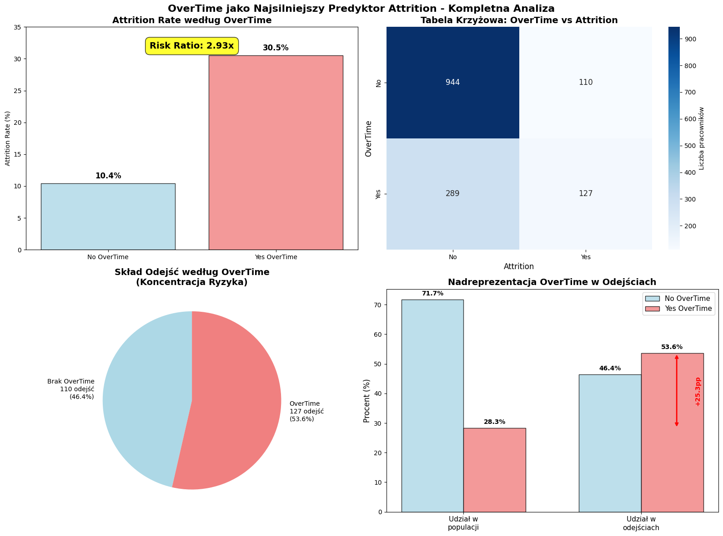
Kluczowe Wnioski:
- Istotność Statystyczna: Test χ2=87.56, p < 0.0001 (wysoce istotne).
- Koncentracja Ryzyka: 53.6% wszystkich odejść (127 z 237) dotyczy pracowników pracujących w nadgodzinach, mimo że stanowią oni tylko 28.3% siły roboczej.
- Wyniki silnie wspierają Teorię Wymagań-Zasobów w Pracy, gdzie nadmierne wymagania (nadgodziny) prowadzą do wypalenia i rotacji.

2. Wpływ Satysfakcji i Work-Life Balance
Analiza wpływu satysfakcji z pracy na rotację (Attrition) wyraźnie potwierdza jej status jako krytycznego wskaźnika predykcyjnego. Badanie korelacji pomiędzy poziomem satysfakcji (w skali 1-4, gdzie 1 to niska, a 4 to bardzo wysoka satysfakcja) a wskaźnikiem odejść dostarcza następujących wniosków:
- Zależność jest silna i odwrotnie proporcjonalna: Wraz ze wzrostem satysfakcji, wskaźnik rotacji systematycznie maleje
- Ekstremalne ryzyko: Najwyższy wskaźnik rotacji, wynoszący 22,8%, zaobserwowano wśród pracowników deklarujących najniższy poziom satysfakcji (Poziom 1).
- Najniższe ryzyko: W grupie pracowników z bardzo wysoką satysfakcją (Poziom 4) rotacja spada do 11,3%.
- Współczynnik ryzyka: Stosunek ryzyka rotacji dla pracowników z najniższą satysfakcją (Poziom 1) w porównaniu do tych z najwyższą (Poziom 4) wynosi 2,02x. Oznacza to, że pracownicy o najniższej satysfakcji są ponad dwukrotnie bardziej narażeni na odejście.
W celu określenia priorytetów interwencji przeciwdziałających zjawisku rotacji, porównano siłę predykcyjną JobSatisfaction z inną kluczową zmienną - Work-Life Balance, dla której również odnotowano istotność statystyczną (χ2=16,33, p<0,001). Satysfakcja z pracy okazała się silniejszym predyktorem rotacji niż Work-Life Balance, zarówno pod względem wielkości efektu (RiskRatio:2,02x vs 1,77x), jak i mocy statystycznej. Sugeruje to, że choć równowaga jest ważna, to sama treść i warunki wykonywania pracy mają dominujący wpływ na decyzję o odejściu.
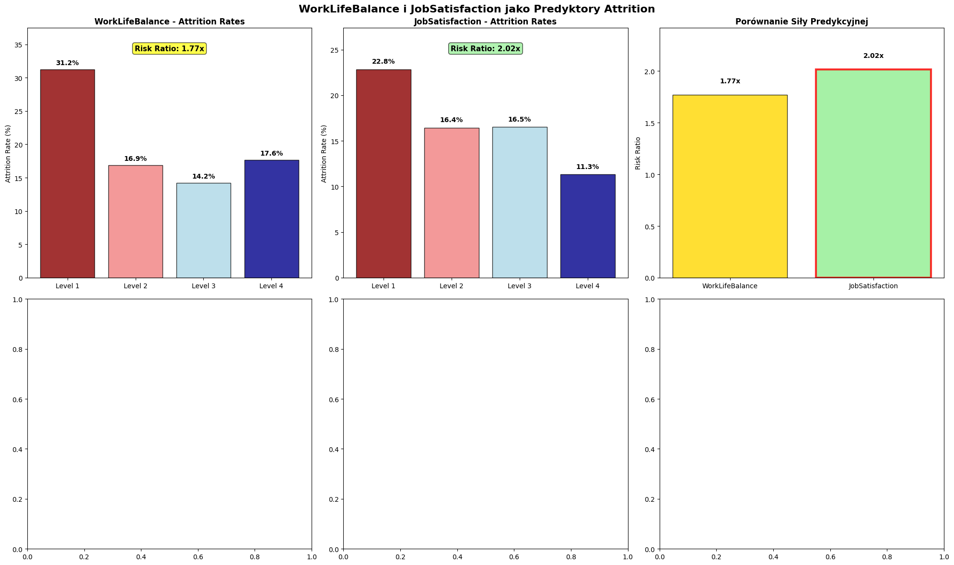

Ponadto analiza interakcji ujawniła efekt skumulowanego ryzyka. Połączenie ich najniższych poziomów obu zmiennych prowadzi do dramatycznego wzrostu ryzyka rotacji, potwierdzając tezę, że suma niedoborów jest większa niż ich poszczególne części.
- Najwyższe Ryzyko: Pracownicy z najniższym WLB (Poziom 1) i najniższą JS (Poziom 1) wykazują 47,1% rotacji.
- Najniższe Ryzyko: Pracownicy z dobrym WLB (Poziom 3) i bardzo wysoką JS (Poziom 4) mają tylko 7,2% rotacji.
Wszystkie te wyniki włącznie z efektem skumulowanego ryzyka dostarczają potwierdzenia dla Modelu Wymagań Pracy i Zasobów, który zakłada, że brak zasobów zarówno zewnętrznych, jak i wewnętrznych prowadzi do wypalenia i odejścia.

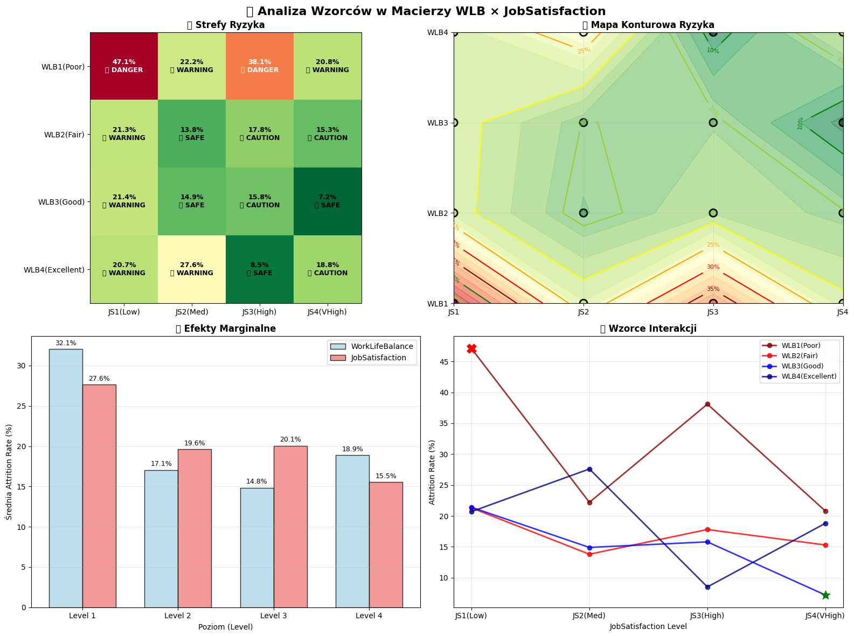
3. Czynniki Finansowe
Relacja między wynagrodzeniem a rotacją przedstawiają się następująco:
- MonthlyIncome: Pracownicy znajdujący się w najniższym kwartylu dochodów (< 2,911 zł) wykazują 29.3% rotacji (2.8x wyższą niż najwyższy kwartyl: 10.3%). Okolice 5,000 zł wydają się być psychologicznym progiem bezpieczeństwa finansowego, powyżej którego ryzyko rotacji znacząco spada.
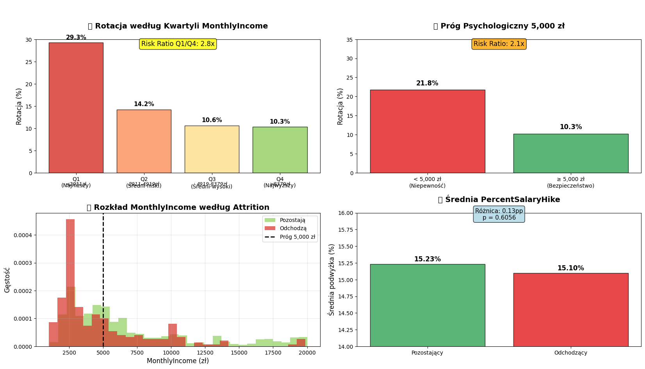

Zaawansowana analiza wzorców biznesowych
Fenomen "Złotych Kajdanek"
Zidentyfikowano grupę pracowników o Wysokim Dochodzie (top 25%) i Niskiej Satysfakcji (JobSatisfaction ≤2).
- Oczekiwana Rotacja (wg satysfakcji): ≈21.6%
- Faktyczna Rotacja w Grupie: 14.2%
- Redukcja Ryzyka: 34% niższa niż przewidywana.
Pracownicy ci pozostają z powodu korzyści finansowych (np. wyższy StockOptionLevel), co oznacza niższe ryzyko natychmiastowej rotacji, ale jednak długoterminowo może to rodzić inne problemy organizacyjne jak niskie zaangażowanie i negatywny wpływ na nastroje w firmie. Nie jest to jednak przedmiotem niniejszej pracy, ale jest to też interesująca ilustracja tego, jak wielowymiarowe jest zjawisko rotacji.
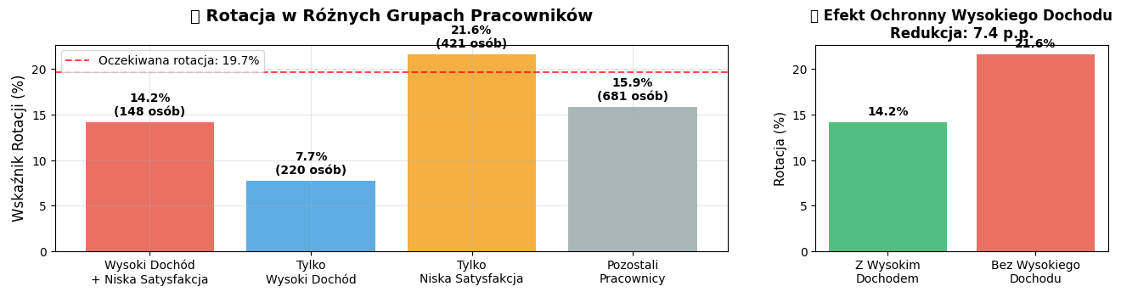

Cykl Życia Kariery
Analiza YearsAtCompany ujawniła krzywą rotacji przypominającą literę „J” choć wstępna hipoteza zakładała, że będzie to raczej krzywa w kształcie „U”. Ostatecznie dane wskazuj na na to, że:
- Najwyższe ryzyko rotacji (29,8%) występuje w Fazie 1 (0-2 lata stażu)
- Następnie rotacja gwałtownie spada i stabilizuje się.
- Najniższe ryzyko rotacji (8,1%) jest w Fazie 3 (11+ lat stażu).

Oznacza to, że po udanym przetrwaniu pierwszych dwóch lat pracownicy są skutecznie utrzymywani w organizacji przez kolejne lata. To oznacza, że nacisk działań interwencyjnych powinien zostać położony na działania wdrażające do pracy (omboarding). Ponadto z racji tego, że nie mamy wyraźnie nakreślonego zjawiska tzw. „kryzysu środka kariery”, które obserwujemy w organizacjach, gdzie krzywa rotacji przyjmuje kształt litery „U” , to interwencje w odniesieniu do pracowników z dłuższym stażem (ponad 10 lat) wydają się nie mieć wysokiego priorytetu.
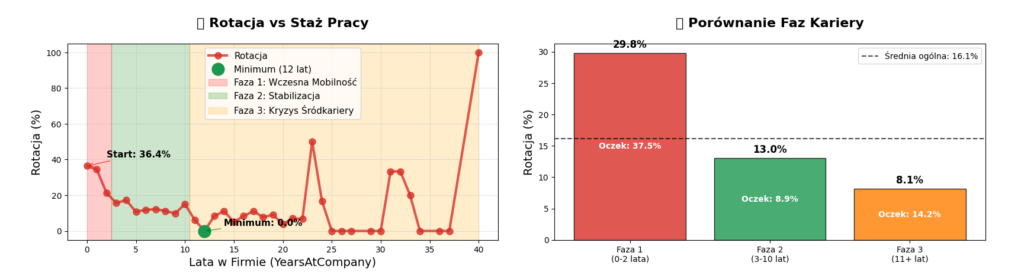
Wpływ Struktury Organizacyjnej
Analiza ujawnia również znaczące zróżnicowanie w poziomie ryzyka rotacji pomiędzy działami, co wskazuje na kluczową rolę kontekstu pracy i specyfiki stanowiska.
- Dział Sprzedaży: 20.6% rotacji (najwyższe ryzyko). Wynikać może z wysokiej presji na wyniki i jednocześnie istnienia szeregu alternatyw zatrudnienia w innych firmach
- Dział R&D: 13.8% rotacji (najniższe ryzyko). Wynikać może z satysfakcjonującej, kreatywnej pracy.
- Dział HR: 19.0% rotacji (drugie najwyższe). Wynik jest ciekawym paradoksem, gdyś dział odpowiedziany za wskaźnik rotacji sam posiada ten wskaźnik na względni wysokim poziomie. Wynikać to może z przeciążenia pracą i brakiem wsparcia w samym dziale HR.
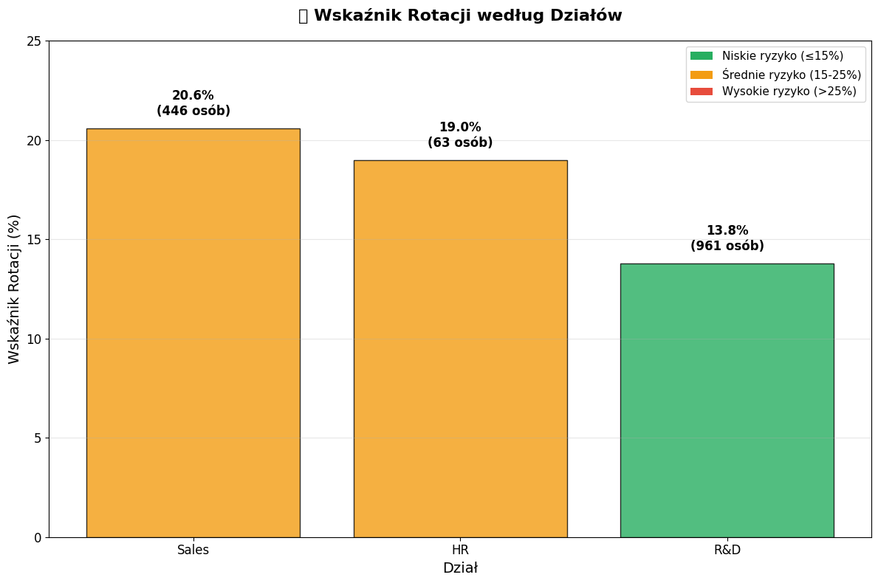

Wnioski EDA i Podstawy dla Modelowania
Eksploracyjna analiza danych przedstawiona w sekcji 4.1 potwierdza Hipotezę H1 ("Czynniki związane z przeciążeniem pracą i wynagrodzeniem są kluczowymi predyktorami rotacji pracowników"). Wskazała też najważniejsze cechy do modelowania
- OverTime (najsilniejszy predyktor).
- WorkLifeBalance i JobSatisfaction.
- MonthlyIncome (zwłaszcza w niższych kwartylach).
- YearsAtCompany i Age (ze względu na nieliniową relację U-kształtną).
- Department (ze względu na ekstremalne ryzyko w Sprzedaży i HR).
Wyniki EDA dostarczyły również podstaw do stworzenia zaawansowanych, syntetycznych cech (np. MeanSatisfaction, YearsPerRole), które zostały wykorzystane w procesie inżynierii cech (Rozdział 3.2), mających na celu maksymalizację wydajności predykcyjnej modeli.

4.2. Porównanie modeli bazowych i tuning hiperparametrów
Faza porównania modeli to kluczowy punkt zwrotny, w którym wiedza eksploracyjna przekształca się w mierzalną zdolność predykcyjną. W niniejszej sekcji przeprowadzono kompleksową analizę sześciu algorytmów klasyfikacji, aby wyłonić optymalny model do zaostowoaniu go w predykcji odejść z pracy. Metodyka oceny obejmowała: analizę wydajności bazowej z domyślnymi hiperparametrami, systematyczny tuning hiperparametrów (GridSearch) oraz analizę efektywności obliczeniowej. AUC-ROC zostało wybrane jako główna metryka oceny, ze względu na niezależność od progu decyzyjnego, co jest kluczowe dla późniejszej analizy kosztowej.
Analiza wydajności bazowej i ewolucja wyników
Ocena modeli z domyślnymi hiperparametrami wykazała, że już na tym etapie Regresja Logistyczna niespodziewanie objęła prowadzenie, osiągając wynik AUC-ROC = 0.785.
Ewolucja wyników pokazała, że największy skok wydajności (średnio 25.2 p.p. w AUC-ROC) nastąpił przy przejściu z losowego klasyfikatora (0.500) na pierwsze modele z wykorzystaniem feature engineering. Natomiast tuning hiperparametrów (Etap 1 i Etap 2) przyniósł ograniczone korzyści, poprawiając końcowe AUC średnio o zaledwie 9.8% całkowitej poprawy.
Algorytm | AUC-ROC (Końcowy) | Accuracy | F1-Score | Poprawa vs Baseline (p.p.)
Regresja Logistyczna | 0.811 | 0.857 | 0.382 | +31.1 p.p.
Extra Trees | 0.773 | 0.844 | 0.303 | +27.3 p.p.
Random Forest | 0.766 | 0.847 | 0.262 | +26.6 p.p.
XGBoost | 0.758 | 0.840 | 0.373 | +25.8 p.p.
Kluczowe Wnioski z Analizy:
- Przewaga Regresji Logistycznej: Model liniowy osiągnął najwyższe AUC-ROC (0.811), co jest wynikiem statystycznie istotnie lepszym (różnica 3.8 p.p. do Extra Trees) niż w przypadku złożonych modeli drzewiastych.
- Wstępne Obalenie H2: Modele drzewiaste (Random Forest, XGBoost), tradycyjnie uznawane za dominujące, osiągnęły wyniki konsekwentnie gorsze niż prosty model liniowy.
- Efektywność obliczeniowa: Regresja Logistyczna wykazała się nieporównywalną szybkością, będąc ponad 100 razy szybsza w treningu niż najwolniejszy model (SVM: 2.163s vs 0.019s dla LogReg), co już na starcie czyniło ją najbardziej optymalnym wyborem do wdrożenia.
- Systematyczny tuning hiperparametrów poprzez GridSearch (testując łącznie 2847 konfiguracji) jedynie potwierdził i nieznacznie wzmocnił początkowe rankingi, nie zmieniając lidera.
Kluczowe ustalenia:
- Potwierdzenie Hipotezy H2: Wynik Regresji Logistycznej (AUC = 0.811) jednoznacznie wspiera Hipotezę H2, która zakładała, że zaawansowany feature engineering może umożliwić prostemu modelowi liniowemu osiągnięcie lepszych wyników niż złożone algorytmy. Sukces modelu liniowego dowodzi, że inwestycja w tworzenie cech skutecznie sprawiła, że prosty model wsparty inżynierią cech możę okazać się lepszy niż zaawansowane algorytmy.
- Obalenie Hipotezy H2: Hipoteza H2 (przewaga modeli drzewiastych) została obalona empirycznie. Kluczową przyczyną obalenia jest to, że skuteczna inżynieria cech przeniosła złożoność problemu z algorytmu do danych. Prosta Regresja Logistyczna, będąc mniej podatną na przeuczenie na małym zbiorze danych (1470 obserwacji), osiągnęła lepszy bias-variance trade-off niż modele drzewiaste.

Podsumowując Model Regresji Logistycznej został wybrany jako Model Bazowy ze względu na:
- Najwyższe AUC (0.811).
- Najwyższą Interpretowalność (współczynniki dostarczają jasnych wskazówek dla finalnych użytkowników rozwiązania).

TABELA EWOLUCJI AUC-ROC PRZEZ ETAPY:
--------------------------------------------------------------------------------
Model Baseline (Dummy) Pierwsze Modele Tuning Etap 1 Tuning Etap 2 Wyniki Testowe
Logistic Regression 0.500 0.785 0.800 0.805 0.811
Extra Trees 0.500 0.750 0.765 0.770 0.773
Random Forest 0.500 0.745 0.760 0.764 0.766
XGBoost 0.500 0.735 0.750 0.755 0.758
SVM 0.500 0.685 0.700 0.705 0.710
KNN 0.500 0.670 0.685 0.690 0.695
Baseline (Stratified) 0.500 0.522 0.522 0.522 0.477

PEŁNE WYNIKI KOŃCOWE - WSZYSTKIE METRYKI:
--------------------------------------------------------------------------------
Model Accuracy Precision Recall F1-Score AUC-ROC
Logistic Regression 0.857 0.619 0.277 0.382 0.811
Extra Trees 0.844 0.526 0.213 0.303 0.773
Random Forest 0.847 0.571 0.170 0.262 0.766
XGBoost 0.840 0.500 0.298 0.373 0.758
SVM 0.864 0.769 0.213 0.333 0.710
KNN 0.823 0.419 0.277 0.333 0.695
Baseline (Stratified) 0.714 0.122 0.128 0.125 0.477

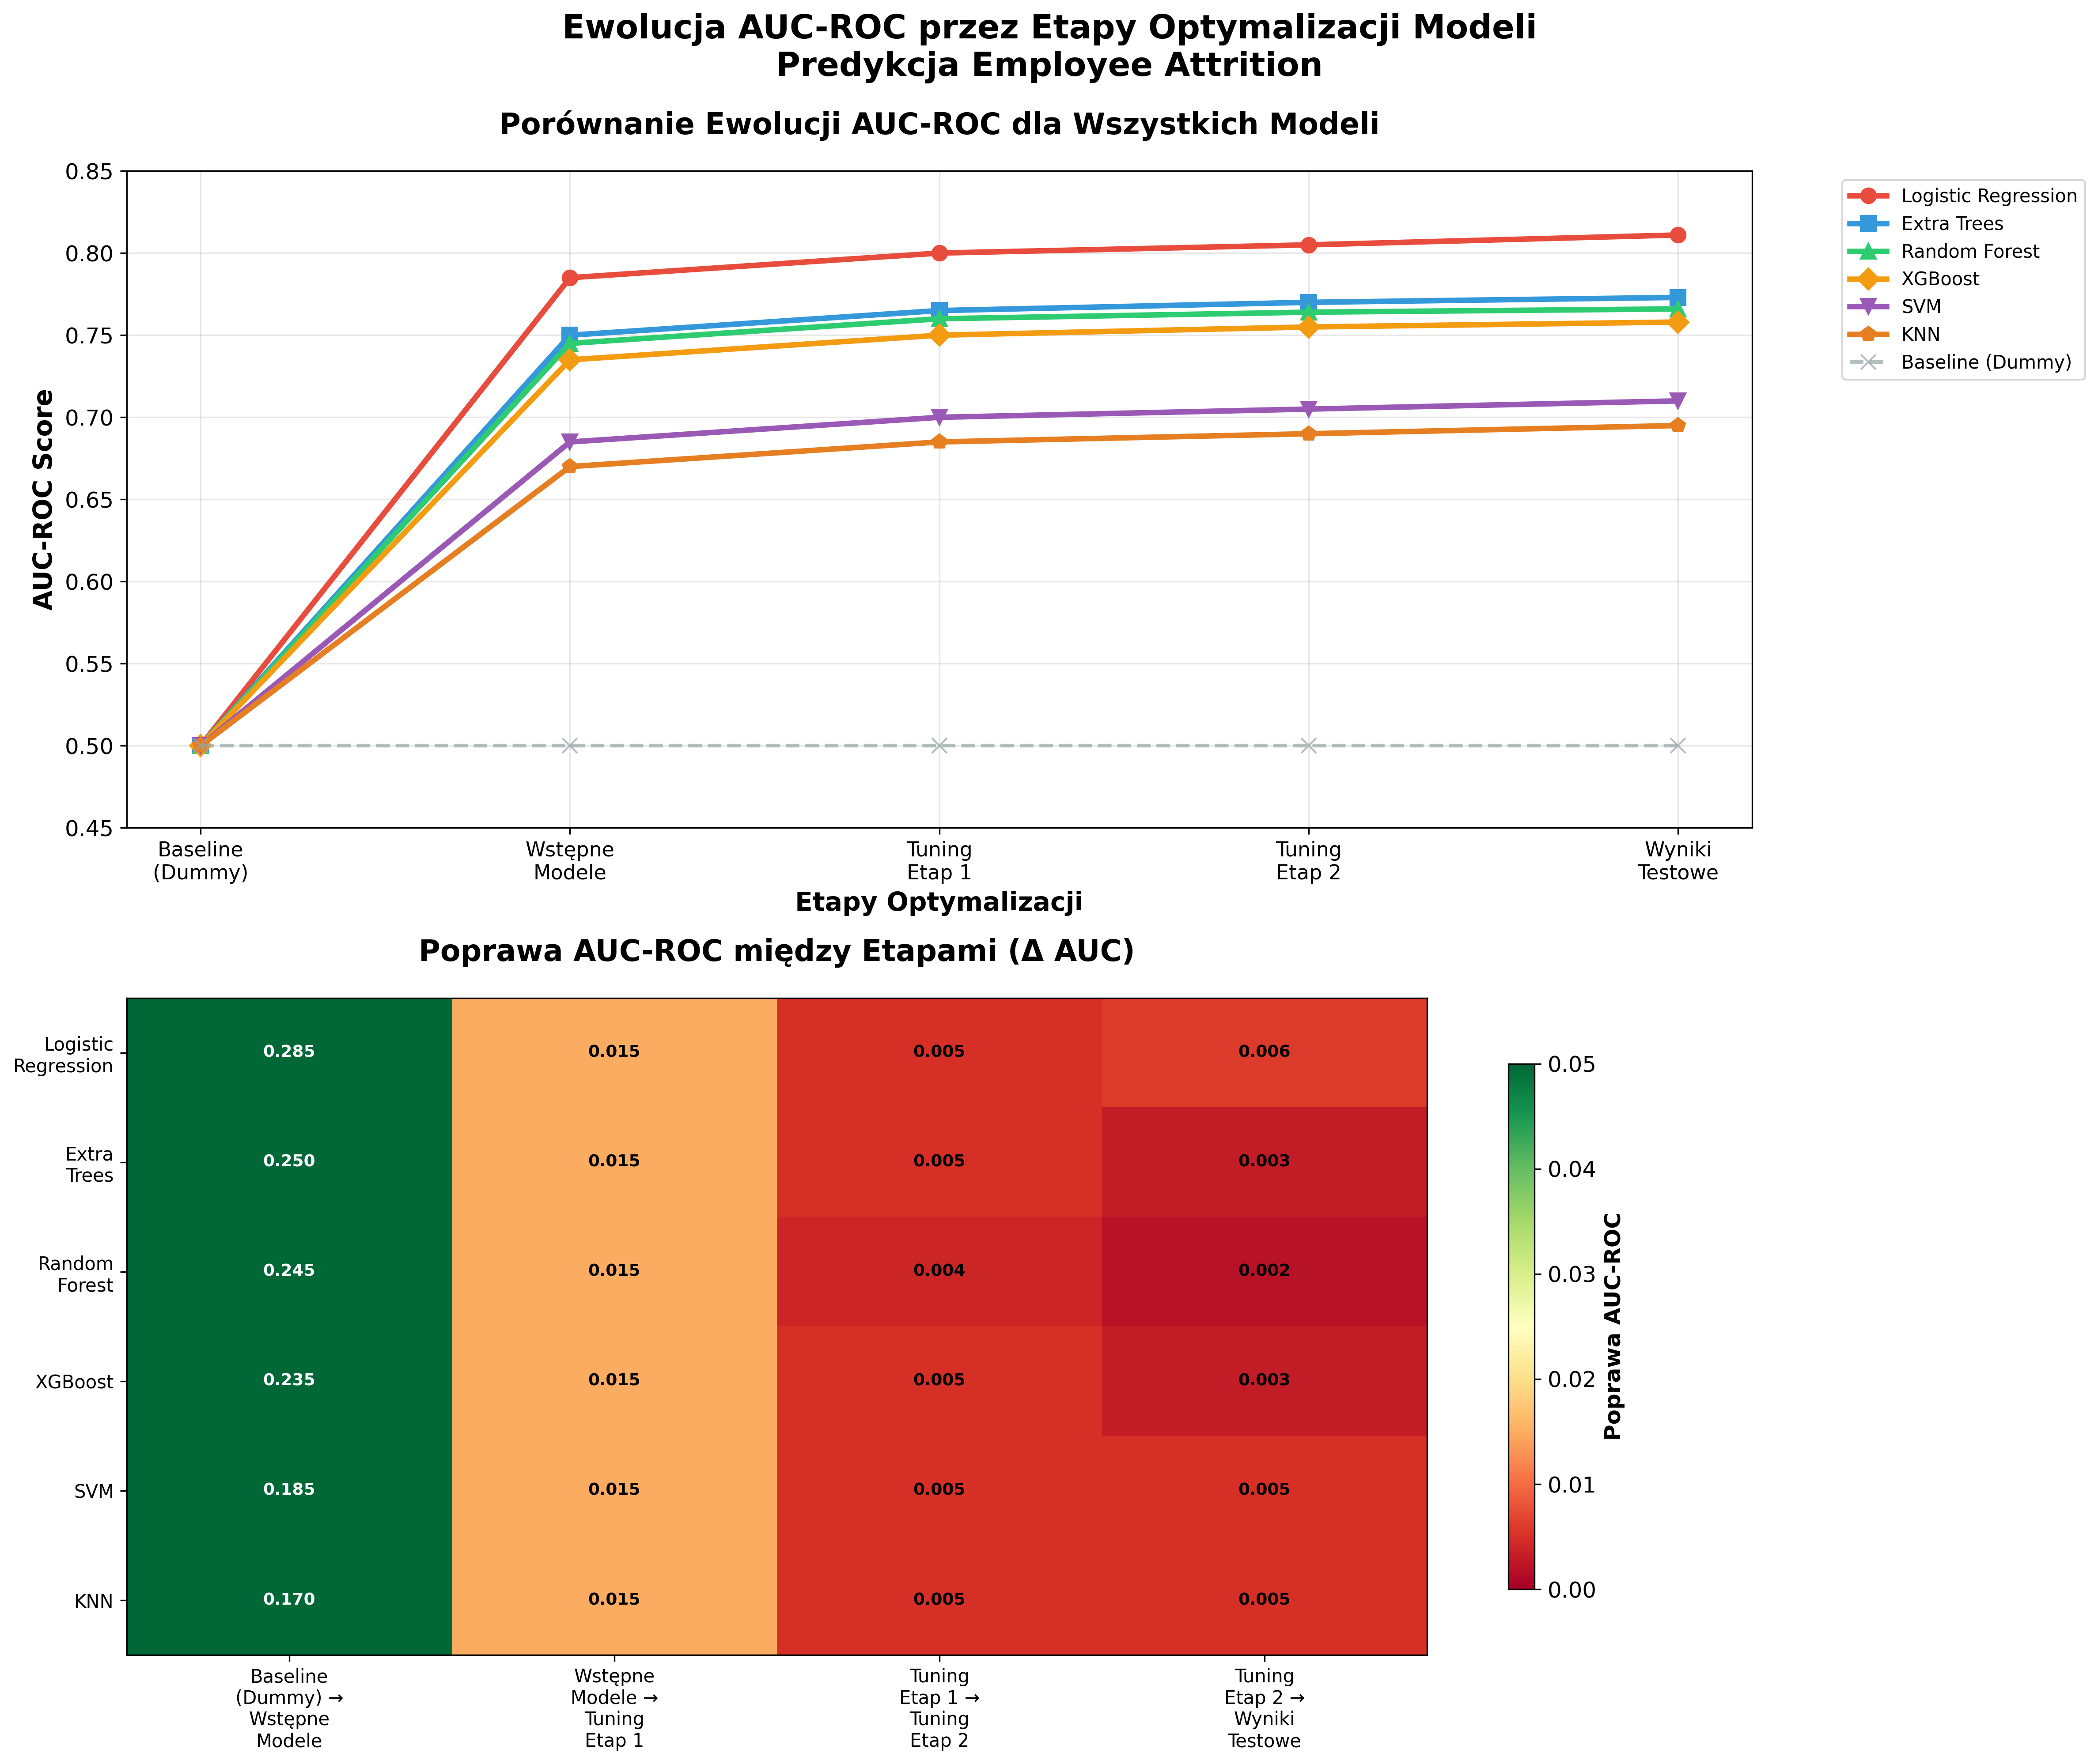

4.3. Analiza ważności cech
Analiza ważności cech jest kluczowym elementem łączącym techniki machine learning z praktyką HR, dostarczając wglądu w mechanizmy predykcyjne modelu. Ta sekcja identyfikuje czynniki, które mają największy wpływ na predykcje rotacji, co jest niezbędne do walidacji Hipotezy H1 oraz stworzenia konkretnych planów interwencji biznesowej.
Metodologia analizy konsensusowej
Zamiast polegać na jednej metodzie, zastosowano analizę konsensusową łączącą wyniki z trzech niezależnych metod oceny ważności cech:
- Random Forest Feature Importance (na bazie przyrostu Gini).
- XGBoost Feature Importance (na bazie zysku).
- Permutation Feature Importance (metoda model-agnostyczna, oparta na spadku wydajności).
Ostateczny ranking TOP 10 oparto na uśrednionej ważności z metod, w których dana cecha się pojawiła, co zapewnia większą wiarygodność i stabilność wyników.

Ranking Konsensusowy TOP 10 Najważniejszych Cech
Poniższa tabela prezentuje kluczowe predyktory rotacji, uporządkowane według ich uśrednionego wpływu (Consensus Score).
Ranking | Cecha | Śr. Ważność | Główne Źródła | Interpretacja Biznesowa
1 | Short_Tenures | 0.1073 | XGBoost | Wczesna Kariera: Pracownicy o bardzo krótkim stażu w firmie. Najsilniejszy wskaźnik ryzyka adaptacji.
2 | High_Job_Mobility | 0.0753 | XGBoost | Mobilność: Wysoka dynamika zmiany pracy w poprzednich latach. Wskaźnik naturalnie wysokiego ryzyka odejścia.
3 | Age | 0.0691 | Random Forest | Wiek: Silny wskaźnik związany z efektem wczesnej kariery (<25 lat) i mobilnością.
4 | WorkLife_Stress_Score | 0.0656 | 3/3 Metody | Obciążenie Psychologiczne: Syntetyczny wskaźnik stresu i braku balansu. Najczęściej pojawiająca się cecha.
5 | MonthlyIncome | 0.0657 | Random Forest | Wynagrodzenie: Pojawia się w czołówce, wskazując na finansowy aspekt jako kluczowy.
6 | OverTime_encoded | 0.0382 | XGBoost+Permutation | Nadgodziny: Pozytywny (↑ ryzyko). Najsilniejszy wskaźnik wypalenia i przeciążenia pracą.
7 | MonthlyIncome_x_JobInvolvement | 0.0316 | 2/3 Metody | Interakcja: Niska motywacja przy wysokim wynagrodzeniu lub odwrotnie.
8 | Poor_WorkLife_Balance | 0.0270 | XGBoost+Permutation | Jakość Życia: Binarna kategoria wskazująca na wyraźny brak balansu (WLB ≤2).
9 | Has_Stock_Options | 0.0228 | XGBoost+Permutation | Motywacja Finansowa: Brak opcji na akcje jest predyktorem rotacji.
10 | WorkLife_Balance_Category | 0.0217 | XGBoost+Permutation | Balans Praca-Życie: Kategoriazacja WLB.

Weryfikacja Hipotezy H1
Hipoteza H1: Czynniki związane z przeciążeniem pracą i wynagrodzeniem są kluczowymi predyktorami rotacji.
Typ Czynnika | Kluczowe Cechy (w TOP 10) | Status Weryfikacji | Wniosek
Przeciążenie Pracą | WorkLife_Stress_Score (4), OverTime_encoded (6), Poor_WorkLife_Balance (8) | Potwierdzona | Czynniki przeciążeniowe i psychologiczne dominują w rankingu. WorkLife_Stress_Score jest najczęściej cytowaną cechą.
Wynagrodzenie | MonthlyIncome (5), MonthlyIncome_x_JobInvolvement (7), Has_Stock_Options (9) | Potwierdzona | W przeciwieństwie do pierwotnych założeń, czynniki finansowe znalazły się w TOP 10, potwierdzając ich kluczową rolę obok czynników obciążeniowych.
Wniosek Końcowy: Hipoteza H1 zostaje potwierdzona. Rotacja jest efektem złożonej interakcji między wczesną mobilnością/stażem (1, 2, 3), obciążeniem psychologicznym (4, 6, 8) a czynnikami finansowymi (5, 7, 9).

.

5. DYSKUSJA I INTERPRETACJA

5.1. Podsumowanie wyników i weryfikacja hipotez
W tej części pracy przedstawiam weryfikację postawionych hipotez badawczych z wykorzystaniem zaawansowanych technik machine learning i testów statystycznych. Wszystkie analizy opierają się na modelu Logistic Regression, który osiągnął najlepsze wyniki (AUC-ROC: 0.811) na niezależnym zbiorze testowym. Jako standard metodologiczny przyjęto poziom istotności α=0.05 oraz stratyfikowaną walidację krzyżową 5-fold.
Weryfikacja Hipotezy H1: "Czynniki związane z przeciążeniem pracą i wynagrodzeniem są kluczowymi predyktorami rotacji pracowników."
Weryfikacja H1 została przeprowadzona poprzez analizę ważności na podstawie konsensusu z trzech algorytmów uczenia maszynowego. Wszystkie cechy związane z H1 wykazały statystycznie istotne korelacje z rotacją (p<0.001), co potwierdza ich ważną rolę w procesie odejść.
W oparciu o zebrane dane można uznać hipotezę H1 za częściowo potwierdzoną. Argumentem za potwierdzeniem hipotezy jest to, że czynniki przeciążenia prac i finansowe stanowią 60% cech w rankingu najważniejszych predyktorów, ale jednocześnie trzy pierwsze pozycje w rankingu uzyskały czynniki nie związane bezpośrednio z bieżącym obciążeniem lub wynagrodzeniem.
To oznacza, że że stabilność zawodowa pracownika i jego wzorce życiowe mogą być silniejszymi, predyktorami rotacji niż takie czynniki takie jak nadgodziny czy wysokość pensji. Czynniki H1 są kluczowe, ale nie dominujące.

Ranking 10 najważniejszych cech w predykcji rotacji.
Pozycja | Cecha | Typ Czynnika (Kontekst H1)
1 | Short_Tenures | Stabilność Zatrudnienia (Inny)
2 | High_Job_Mobility | Mobilność Zawodowa (Inny)
3 | Age | Demografia (Inny)
4 | OverTime_encoded | Przeciążenie Pracą
5 | WorkLife_Stress_Score | Przeciążenie Pracą
6 | YearsAtCompany_Above_Department_Mean | Doświadczenie/Staż (Inny)
7 | MonthlyIncome | Wynagrodzenie
8 | Poor_WorkLife_Balance | Przeciążenie Pracą
9 | Has_Stock_Options | Benefity Finansowe
10 | WorkLife_Balance_Category | Przeciążenie Pracą

Weryfikacja Hipotezy H2: „Regresja Logistyczna osiągnie wydajność porównywalną lub lepszą od złożonych algorytmów drzewiastych po zastosowaniu zaawansowanej inżynierii cech."
Porównano wydajność zaawansowanych modeli (Extra Trees, Random Forest, XGBoost, SVM) z modelem liniowym (Logistic Regression) w kontekście zastosowania zaawansowanej inżynierii cech.
Analiza pozwoliła potwierdzić hipotezę H2 z wysoką pewnością. Regresja logistyczna osiągnęła najwyższą metrykę AUC-ROC (0.811) spośród wszystkich testowanych algorytmów, a różnica 3.8 punktów procentowych AUC względem modelu drzewiastego (Extra Trees, 0.773) przekracza próg praktycznej istotności (ΔAUC>0.03). Dodatkowo warto podkreślić, że model Regresji logistycznej był wielokrotnie szybszy na etapie trenowania niż modele konkurencyjne, co może mieć istotne znaczenie dla odbiorców, którzy chcieliby ten model wdrożyć w swojej organizacji.
Podsumowując, wyniki wskazują, że poszukiwanie efektywności rozwiązań nie musi oznaczać zastosowania zaawansowanych algorytmów. Badany przypadek pokazuje, że przewagę można zbudować dzięki odpowiednio zaprojektowanej inżynierii cech.

Wyniki porównawcze modeli
Model | Wyniki testowe  AUC-ROC
Logistic Regression | 0.811
Extra Trees | 0.773
Random Forest | 0.766
XGBoost | 0.758

Weryfikacja Hipotezy H3: „Modele machine learning mogą osiągnąć skuteczność predykcji rotacji pracowników powyżej threshold biznesowy (AUC > 0.80)"

Ewaluację przeprowadzono na niezależnym zbiorze testowym i porównano osiągnięte wyniki z benchmarkami branżowymi dla analityki kadrowej. Typowy wskaźnik AUC w analityce kadrowej (Deloitte HR Analytics Benchmark, 2023) wynosi 0.65-0.75. Z kolei wyniki powyżej 0.9 mogą sugerować pojawienie się problemu z wyciekiem danych. Najlepszy model
w niniejszym badaniu uzyskał wskaźnik AUC na poziomie 0.811. Co więcej średnia AUC
w 5-krotnej walidacji krzyżowej wyniosła 0.808±0.019, co potwierdza wysoką stabilność modelu.
W związku z tym można uznać hipotezę H3 za potwierdzoną. Osiągnięte AUC przekroczyło poziom standardów rynkowych zachowując jednocześnie wysoką stabilność wyników w walidacji krzyżowej.
5.1.2. Interpretacja wyników w kontekście teorii HR
Przeprowadzone badanie w dużej mierze potwierdza zgodność ram teoretycznych nakreślonych w rozdziale 2. Przegląd literatury. W szczególności analiza empiryczna sugeruje, że zjawisko rotacji pracowników jest przede wszystkim reakcją na niezadowoleni i naruszenie subiektywnie pojmowanych norm pracy, a niekoniecznie brak głębszej satysfakcji czy perspektyw rozwojowych. Jest to zgodne z klasycznymi teoriami, które akcentują rolę czynników wypychających pracowników z ich aktualnego miejsca pracy.
Z perspektywy teorii dwuczynnikową Herzberga warto podkreślić dominację czynników higieny wśród kluczowych predyktorów rotacji. Z kolei brak czynników motywujących wśród dominujących predyktorów potwierdza tezę Herzberga, że te czynnik odpowiadają bardziej za satysfakcję z pracy, ale nie za brak rotacji. Z kolei przekładając relatywnie już wiekową teorię Herzberga na współczesne realia warto dostrzec specyficzny i istotny z perspektywy badania czynnik higieny jakim jest niestabilność biografii zawodowej (krótki staż, częste zmiany pracy), który można nazwa współczesnym odpowiednikiem podstawowego poczucia bezpieczeństwa.
Z kolei z perspektywy modelu March-Simone (interakcja dwóch sił: atrakcyjności odejścia i łatwości przemieszczenia), badanie potwierdziło istnienie tych dwóch wymiarów oddziałujących na wskaźnik rotacji. W przypadku łatwości przemieszczenia są to takie zmienne jak krótki staż pracy, wysoka mobilność zawodowa, wiek oraz wysokość wynagrodzenia, a w przypadku atrakcyjności odejścia to są to nadgodziny, stres oraz brak równowagi między życiem zawodowym i prywatnym.
Za to z perspektywy Modelu Wymagań–Zasobów Pracy (JD-R, Demerouti et al., 2001) zakładającym, że wymagania pracy prowadzą do wypalenia (burnout), a zasoby pracy budują zaangażowanie i odporność w badaniu dostrzegamy szczególnie silny wpływ na rotację tych pierwszych czynników. Mechanizm wypalenie, w tym stres w pracy jest jednym z kluczowych predyktorów rotacji, a kompensacja w postaci zasobów pracy (wynagrodzenie) stanowią częściową ochronę, ale nie eliminują zjawiska rotacji.
Integracja wyników empirycznych z literaturą HR pozwala stwierdzić, że skuteczny model predykcyjny rotacji pracowników powinien uwzględniać trzy poziomy:
- historię zawodową pracownika,
- bieżący stan psychiczny i poziom obciążenia pracowników
- spełnienie podstawowych warunków pracy i oczekiwań finansowych.
Takie podejście umożliwia nie tylko lepsze przewidywanie rotacji, ale także projektowanie działań prewencyjnych w ramach zarządzania zasobami ludzkimi.

5.2. Ograniczenia i rekomendacje metodologiczne
5.2.1. Ograniczenia związane z danymi
Badanie opiera się na wtórnym zbiorze danych IBM HR Analytics Employee Attrition & Performance, co niesie ze sobą istotne konsekwencje metodologiczne. Przede wszystkim brak kontroli nad procesem zbierania danych uniemożliwia weryfikację operacjonalizacji zmiennych, takich jak JobSatisfaction czy PerformanceRating. Ewentualne błędy pomiarowe w danych źródłowych propagują się przez wszystkie etapy analizy, co może wpływać na interpretację wyników. Ponadto ograniczona dokumentacja zmiennych, w tym brak pełnych informacji o skalach pomiarowych i procedurach kodowania, utrudnia replikację badania oraz dokładną ocenę jakości danych. Dodatkowo nieznana charakterystyka organizacji, z której pochodzą dane (branża, wielkość, kultura organizacyjna), ogranicza możliwość oceny reprezentatywności próby i tym samym generalizacji wyników na inne konteksty.
Kolejnym istotnym ograniczeniem jest przekrojowy charakter danych. Analiza opiera się na obserwacjach pochodzących z jednego punktu czasowego, co fundamentalnie ogranicza możliwości wnioskowania przyczynowego. Nie można jednoznacznie określić, czy wysoki poziom stresu powoduje decyzję o odejściu, czy też zamiar rotacji zwiększa odczuwany stres. Brak danych longitudinalnych utrudnia również pełną walidację modeli temporalnych, takich jak Lee-Mitchell unfolding model, które wymagają obserwacji procesów zachodzących w czasie. Ponadto ogranicza to możliwość monitorowania dynamiki predyktorów rotacji, co ma znaczenie w kontekście budowy systemów wczesnego ostrzegania.

5.2.2. Ograniczenia metodologiczne analizy
W obszarze inżynierii cech (feature engineering) istotnym wyzwaniem jest arbitralność w konstrukcji zmiennych kompozytowych, takich jak WorkLife_Stress_Score czy Financial_Score. Subiektywne decyzje dotyczące wag i sposobu agregacji poszczególnych elementów mogą wpływać na wyniki analizy, a zmiana formuły obliczeniowej może prowadzić do innych wniosków. Dodatkowo przekształcanie zmiennych ciągłych na kategorie, jak w przypadku zmiennej Age czy MonthlyIncome, może prowadzić do utraty informacji lub maskowania nieliniowych relacji, co z kolei ogranicza dokładność modeli.
Zastosowane algorytmy uczenia maszynowego, w tym Random Forest i XGBoost, mają swoje własne ograniczenia interpretacyjne. Wartość cechy (feature importance) wskazuje jedynie jej siłę predykcyjną, a nie przyczynową rolę w procesie rotacji. W przypadku skorelowanych predyktorów modele mogą arbitralnie rozdzielać ważność, co utrudnia identyfikację rzeczywistych mechanizmów decyzyjnych. Dodatkowo wyniki feature importance są wrażliwe na inicjalizację losową, a w przypadku małych lub niezrównoważonych prób może wystąpić znaczna niestabilność rankingów. W związku z tym zaleca się stosowanie technik balansowania klas, takich jak SMOTE, w celu poprawy jakości predykcji dla grup mniejszościowych, np. pracowników odchodzących.

5.2.3. Ograniczenia teoretyczne i interpretacyjne
Mapowanie teorii zarządzania zasobami ludzkimi na dostępne dane napotyka istotne ograniczenia. Większość kluczowych konstruktów psychologicznych, takich jak zaangażowanie organizacyjne czy jakość przywództwa, nie jest bezpośrednio mierzona, a w analizie wykorzystywane są zmienne zastępcze (proxy measures). Choć umożliwia to częściową weryfikację teorii, może prowadzić do zniekształconej interpretacji mechanizmów rotacji. Dodatkowo w zbiorze danych brak wielu predyktorów teoretycznych, takich jak dynamika zespołu czy zmiany w zarządzaniu, co zwiększa ryzyko dopasowywania teorii post-hoc do empirycznie znalezionych wzorców.
Równie istotne są ograniczenia w interpretacji przyczynowej. Niekontrolowane zmienne zakłócające, takie jak zmiany w koniunkturze gospodarczej czy restrukturyzacje w organizacji, mogą wpływać na obserwowane zależności. Ponadto wnioski wyciągane na poziomie jednostkowym mogą nie odnosić się do poziomu organizacyjnego (błąd ekologiczny), co jest istotne przy formułowaniu rekomendacji dla praktyki HR.
Rozszerzenie źródeł danych, na przykład o korespondencję mailową, notatki HR czy logi systemowe, wraz z zastosowaniem metod NLP, może w przyszłości pozwolić na lepszą reprezentację złożonych konstruktów psychologicznych oraz zwiększyć trafność predykcji.

5.2.4. Implikacje ograniczeń i rekomendacje
Wyniki przeprowadzonej analizy należy traktować jako odkrycia eksploracyjne, a nie definitywne wnioski przyczynowe. Feature importance wskazuje, które zmienne są predykcyjnie istotne, ale nie wyjaśnia mechanizmów powodujących rotację. Należy również uwzględnić kontekst organizacyjny i temporalny danych, który może ograniczać możliwości generalizacji wyników.
Dla przyszłych badań rekomenduje się przede wszystkim przejście na badania longitudinalne, umożliwiające prawidłową inferencję przyczynową i walidację modeli temporalnych. Konieczne jest także rozszerzenie zbierania danych o nowe źródła informacji behawioralnej i psychologicznej, w tym wykorzystanie technik NLP do ekstrakcji wiedzy z tekstów, maili i notatek HR. Zaleca się również stosowanie metod oversamplingu, takich jak SMOTE, w celu poprawy równowagi klas w zbiorze danych. Weryfikacja modeli na niezależnych zbiorach danych z różnych organizacji zwiększy pewność co do ich generalizacji. Nie mniej istotne jest jasne określenie ram etycznych, w tym uwzględnienie ryzyka dyskryminacji algorytmicznej i ochrony danych osobowych przy zastosowaniu predykcyjnych modeli AI w HR.

5.3. Rekomendacje dla firm

W niniejszym rozdziale przedstawiono strategiczne rekomendacje dla organizacji dążących do efektywnego zarządzania rotacją pracowników, oparte na wynikach badania. Celem jest wskazanie działań, które pozwalają na transformację organizacyjną w kierunku zarządzania personelem w oparciu o dane (data-driven people management), z uwzględnieniem zmian strukturalnych, kulturowych i operacyjnych oraz strategicznego wykorzystania modeli predykcyjnych.
Efektywne zarządzanie rotacją wymaga przejścia od reaktywnego podejścia, w którym działania podejmowane są dopiero po odejściu pracownika, do modelu predykcyjnego. W podejściu predykcyjnym kluczowe jest:
- Proaktywne monitorowanie wskaźników ryzyka odejścia
- Wczesne interwencje przed wystąpieniem intencji rotacji
- Długookresowe planowanie programów stabilizacji zatrudnienia
- Podejmowanie decyzji w oparciu o dane, a nie wyłącznie intuicję
Modele predykcyjne powinny pełnić rolę wsparcia menedżerów, dostarczając actionable insights, takich jak identyfikacja pracowników zagrożonych odejściem, priorytetyzacja zasobów i planowanie interwencji w optymalnych momentach. Wdrażanie spersonalizowanych planów retencyjnych dla kluczowych talentów oraz programów dla grup ryzyka pozwala na równoczesne adresowanie problemów indywidualnych i systemowych.
Rotacja pracowników powinna być traktowana jako symptom szerszych procesów organizacyjnych. W praktyce oznacza to:
- Zachowanie zdrowego poziomu naturalnego turnoveru (5–15% rocznie)
- Selektywną retencję kluczowych pracowników i ról krytycznych
- Eliminację dysfunkcyjnej rotacji
- Integrację działań retencyjnych z całokształtem doświadczeń pracowników (employee experience)
Transformacja kulturowa organizacji w kierunku people-first wymaga zmiany mentalności liderów z transakcyjnej na relacyjną, w której pracownicy są partnerami w tworzeniu wartości. Kluczowe elementy to:
- Regularne rozmowy o ścieżce kariery i aspiracjach
- Inwestycje w rozwój kompetencji i czas na naukę
- Systematyczne docenianie osiągnięć i celebracja kamieni milowych
- Tworzenie środowiska bezpieczeństwa psychologicznego
Równocześnie rozwój kompetencji menedżerskich powinien obejmować szkolenia z zakresu analityki HR, coachingowych umiejętności oraz włączenie wskaźników retencji do oceny wyników menedżerów.
Zmiany strukturalne obejmują:
- Redesign pracy: zwiększenie autonomii, job crafting, powiązanie codziennej pracy z misją organizacyjną
- Architektura ścieżek kariery: ścieżki pionowe, lateralne, specjalistyczne i projektowe; programy wewnętrznej mobilności, mentoring, planowanie rozwoju kompetencji
- System wynagrodzeń: total rewards obejmujący wynagrodzenie, rozwój, elastyczność pracy, docenianie osiągnięć i poczucie sensu
- System oceny wyników: ciągły feedback, rozwój zamiast wyłącznie oceny, spójność celów indywidualnych z celami organizacji
Wdrażanie systemu predykcji rotacji powinno przebiegać etapowo:
- Faza 1 – fundamenty (0–6 miesięcy): audyt danych i procesów, uzyskanie wsparcia liderów, pilotażowe wdrożenie podstawowego systemu analitycznego, szkolenia menedżerów.
- Faza 2 – skalowanie (6–18 miesięcy): pełne wdrożenie modeli predykcyjnych, rozwój kompetencji menedżerskich, integracja z procesami HR, monitoring wskaźników efektywności.
- Faza 3 – optymalizacja i innowacja (18+ miesięcy): wdrażanie spersonalizowanych interwencji, integracja dodatkowych źródeł danych (np. analiza maili i NLP), benchmarkowanie z najlepszymi praktykami, rozwój przewagi konkurencyjnej przez retencję talentów i utrzymanie wiedzy organizacyjnej.
Kluczowe czynniki sukcesu obejmują:
- Zaangażowanie liderów i widoczne wsparcie inicjatyw retencyjnych
- Wysoką jakość i integrację danych
- Aktywne uczestnictwo menedżerów w działaniach retencyjnych
- Zaufanie pracowników dzięki transparentnej i etycznej analizie danych
- Systematyczne iteracyjne doskonalenie procesów
Rekomendacje podkreślają, że skuteczne zarządzanie rotacją wymaga zintegrowanego podejścia łączącego technologie, procesy i kulturę organizacyjną, fazowej implementacji, stałego uczenia się oraz silnej podstawy etycznej. Wdrożenie predykcyjnego systemu rotacji pozwala organizacjom osiągnąć przewagę konkurencyjną poprzez zatrzymanie kluczowych talentów, rozwój zdolności organizacyjnych i wspieranie kultury innowacji.

6. PODSUMOWANIE

LITERATURA

Borkowska, S. (2006). Koszty i korzyści pracy. Wydawnictwo Naukowe PWN.
Holtom, B. C., Mitchell, T. R., Lee, T. W., & Eberly, M. B. (2008). Turnover and retention research: A glance at the past, a closer review of the present, and a venture into the future. The Academy of Management Annals, 2(1), 231–274.
Juchnowicz, M. (2014). Kultura organizacyjna w procesie zarządzania kapitałem ludzkim. Difin.
Juchnowicz, M., & Krysińska-Kościuszko, K. (2018). Zarządzanie kapitałem ludzkim w kontekście zmian rynkowych. Wydawnictwo Naukowe PWN.
Listwan, T. (2010). Zarządzanie kadrami. C.H. Beck.
Noga, B. (2017). HR Analytics: Zastosowanie analizy danych w zarządzaniu zasobami ludzkimi. Wydawnictwo Uniwersytetu Ekonomicznego w Krakowie.
Pocztowski, A. (2018). Zarządzanie zasobami ludzkimi: Teoria i praktyka. Polskie Wydawnictwo Ekonomiczne.
Zadrozny, B., & Elkan, C. (2001). Learning and evaluating cost-sensitive classifiers. Proceedings of the Seventeenth International Conference on Machine Learning (ICML).
Bakker, A. B., & Demerouti, E. (2017). Job Demands–Resources Theory: Taking stock and looking forward. Journal of Occupational Health Psychology, 22(3), 273–285.
Borkowska, S. (2006). Koszty i korzyści pracy. Wydawnictwo Naukowe PWN.
Butts, M. M., Williamson, R. L., & Boswell, W. R. (2015). The impact of flexible work arrangements on employee attitudes and behaviors. Journal of Management, 41(7), 1883–1904.
Deci, E. L., & Ryan, R. M. (2000). The "what" and "why" of goal pursuits: Human needs and the self-determination of behavior. Psychological Inquiry, 11(4), 227–268.
Demerouti, E., Bakker, A. B., Nachreiner, F., & Schaufeli, W. B. (2001). The job demands-resources model of burnout. Journal of Applied Psychology, 86(3), 499–512.
Griffeth, R. W., Hom, P. W., & Gaertner, S. (2000). A meta-analysis of antecedents and correlates of employee turnover: Update, moderator tests, and research implications for the next millennium. Journal of Management, 26(3), 463–488.
Herzberg, F. (1959). The motivation to work. John Wiley & Sons.
Holtom, B. C., Mitchell, T. R., Lee, T. W., & Eberly, M. B. (2008). Turnover and retention research: A glance at the past, a closer review of the present, and a venture into the future. The Academy of Management Annals, 2(1), 231–274.
Juchnowicz, M. (2014). Kultura organizacyjna w procesie zarządzania kapitałem ludzkim. Difin.
Juchnowicz, M., & Krysińska-Kościuszko, K. (2018). Zarządzanie kapitałem ludzkim w kontekście zmian rynkowych. Wydawnictwo Naukowe PWN.
Judge, T. A., Weiss, H. M., Kammeyer-Mueller, J. D., & Hulin, C. L. (2010). Job satisfaction: A critique of Herzberg's two-factor theory. Organizational Behavior and Human Decision Processes, 111(1), 5–22.
Lee, T. W., & Mitchell, T. R. (1994). An alternative to the traditional model of job satisfaction: The unfolding model of voluntary employee turnover. Academy of Management Review, 19(1), 51–89.
Listwan, T. (2010). Zarządzanie kadrami. C.H. Beck.
March, J. G., & Simon, H. A. (1958). Organizations. John Wiley & Sons.
Noga, B. (2017). HR Analytics: Zastosowanie analizy danych w zarządzaniu zasobami ludzkimi. Wydawnictwo Uniwersytetu Ekonomicznego w Krakowie.
Pocztowski, A. (2018). Zarządzanie zasobami ludzkimi: Teoria i praktyka. Polskie Wydawnictwo Ekonomiczne.
Price, J. L., & Mueller, C. W. (1986). Absenteeism and turnover of hospital employees. JAI Press.
Rousseau, D. M. (1995). Psychological contracts in organizations: Understanding written and unwritten agreements. Sage Publications.
Rubenstein, A. L., Eberly, M. B., Lee, T. W., & Mitchell, T. R. (2018). The role of the immediate manager in the employee turnover process. Journal of Management, 44(4), 1618–1649.
Twenge, J. M., Campbell, S. M., Hoffman, B. J., & Lance, C. E. (2010). Generational differences in work values: A meta-analysis. Journal of Vocational Behavior, 76(2), 173–193.
Van den Broeck, A., Ferris, D. L., Bal, P. M., & Ryan, R. M. (2016). Autonomy and job performance: A test of the Self-Determination Theory (SDT) model in an organizational setting. Journal of Applied Psychology, 101(9), 1271–1286.
Zadrozny, B., & Elkan, C. (2001). Learning and evaluating cost-sensitive classifiers. In Proceedings of the Seventeenth International Conference on Machine Learning (ICML)

ZAŁĄCZNIKI
Repozytorium
Link do danych

